24种设计模式—逆向工程

创建型模式
创建型模式的主要关注点是“怎样创建对象？”，它的主要特点是“将对象的创建与使用分离”。这样可以降低系统的耦合度，使用者不需要关注对象的创建细节，对象的创建由相关的工厂来完成。就像我们去商场购买商品时，不需要知道商品是怎么生产出来一样，因为它们由专门的厂商生产。
创建型模式分为以下几种。
- 单例（Singleton）模式：某个类只能生成一个实例，该类提供了一个全局访问点供外部获取该实例，其拓展是有限多例模式。
- 原型（Prototype）模式：将一个对象作为原型，通过对其进行复制而克隆出多个和原型类似的新实例。
- 工厂方法（FactoryMethod）模式：定义一个用于创建产品的接口，由子类决定生产什么产品。
- 抽象工厂（AbstractFactory）模式：提供一个创建产品族的接口，其每个子类可以生产一系列相关的产品。
- 建造者（Builder）模式：将一个复杂对象分解成多个相对简单的部分，然后根据不同需要分别创建它们，最后构建成该复杂对象。

单例模式

单例模式的定义与特点
- 单例（Singleton）模式的定义：指一个类只有一个实例，且该类能自行创建这个实例的一种模式。例如，Windows 中只能打开一个任务管理器，这样可以避免因打开多个任务管理器窗口而造成内存资源的浪费，或出现各个窗口显示内容的不一致等错误。
- 在计算机系统中，还有 Windows 的回收站、操作系统中的文件系统、多线程中的线程池、显卡的驱动程序对象、打印机的后台处理服务、应用程序的日志对象、数据库的连接池、网站的计数器、Web 应用的配置对象、应用程序中的对话框、系统中的缓存等常常被设计成单例。单例模式有 3 个特点：
- 单例类只有一个实例对象；
- 该单例对象必须由单例类自行创建；
- 单例类对外提供一个访问该单例的全局访问点；

单例模式的结构：
通常，普通类的构造函数是公有的，外部类可以通过“new 构造函数()”来生成多个实例。但是，如果将类的构造函数设为私有的，外部类就无法调用该构造函数，也就无法生成多个实例。这时该类自身必须定义一个静态私有实例，并向外提供一个静态的公有函数用于创建或获取该静态私有实例。
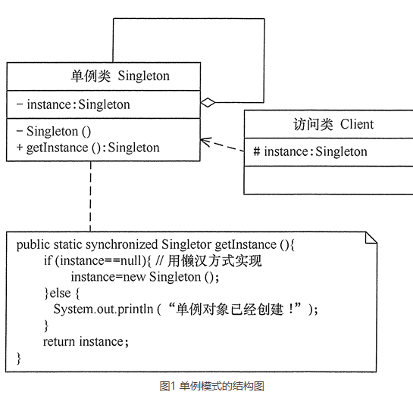
两种实现方式：
- 懒汉式单例：该模式的特点是类加载时没有生成单例，只有当第一次调用 getlnstance 方法时才去创建这个单例。
代码如下：
public class LazySingleton
{
private static volatile LazySingleton instance=null; //保证 instance 在所有线程中同步
private LazySingleton(){} //private 避免类在外部被实例化
public static synchronized LazySingleton getInstance()
{
//getInstance 方法前加同步
if(instance==null)
{
instance=new LazySingleton();
}
return instance;
}
}
- 饿汉式单例
该模式的特点是类一旦加载就创建一个单例，保证在调用 getInstance 方法之前单例已经存在了。
public class HungrySingleton
{
private static final HungrySingleton instance=new HungrySingleton();
private HungrySingleton(){}
public static HungrySingleton getInstance()
{
return instance;
}
}

逆向工程实现：

（1）写出功能实现代码
功能描述：用懒汉式单例模式模拟产生美国当今总统对象。
单例类：
class President
{
private static volatile President instance=null; //保证instance在所有线程中同步
//private避免类在外部被实例化
private President()
{
System.out.println("产生一个总统！");
}
public static synchronized President getInstance()
{
//在getInstance方法上加同步
if(instance==null)
{
instance=new President();
}
else
{
System.out.println("已经有一个总统，不能产生新总统！");
}
return instance;
}
public void getName()
{
System.out.println("我是美国总统：特朗普。");
}
}
访问类：
public class SingletonLazy
{
public static void main(String[] args)
{
President zt1=President.getInstance();
zt1.getName(); //输出总统的名字
President zt2=President.getInstance();
zt2.getName(); //输出总统的名字
if(zt1==zt2)
{
System.out.println("他们是同一人！");
}
else
{
System.out.println("他们不是同一人！");
}
}
}
执行结果：
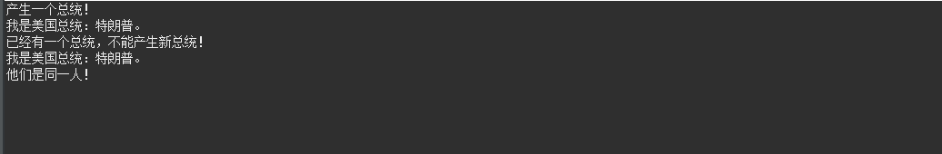

（2）逆向工程导出uml类图
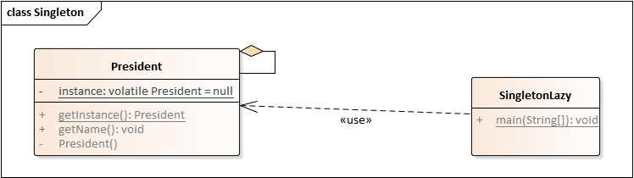

原型模式

原型模式的定义与特点
原型（Prototype）模式的定义如下：用一个已经创建的实例作为原型，通过复制该原型对象来创建一个和原型相同或相似的新对象。在这里，原型实例指定了要创建的对象的种类。用这种方式创建对象非常高效，根本无须知道对象创建的细节。例如，Windows 操作系统的安装通常较耗时，如果复制就快了很多。

原型模式的结构
由于 Java 提供了对象的 clone() 方法，所以用 Java 实现原型模式很简单。
原型模式包含以下主要角色。
抽象原型类：规定了具体原型对象必须实现的接口。
具体原型类：实现抽象原型类的 clone() 方法，它是可被复制的对象。
访问类：使用具体原型类中的 clone() 方法来复制新的对象。

逆向工程实现：

（1）写出功能实现代码
功能描述：用原型模式生成“三好学生”奖状。
访问类：
package Prototype;

public class ProtoTypeCitation
{
public static void main(String[] args) throws CloneNotSupportedException
{
citation obj1=new citation("张三","同学：在2017学年第一学期表现优秀，被评为优秀学生。","山东建筑大学计算机科学与技术学院");
obj1.display();
citation obj2=(citation) obj1.clone();
obj2.setName("李四");
obj2.display();
}
奖状类
class citation implements Cloneable
{
String name;
String info;
String college;
citation(String name,String info,String college)
{
this.name=name;
this.info=info;
this.college=college;
System.out.println("奖状创建成功！");
}
void setName(String name)
{
this.name=name;
}
String getName()
{
return(this.name);
}
void display()
{
System.out.println(name+info+college);
}
public Object clone() throws CloneNotSupportedException
{
System.out.println("奖状拷贝成功！");
return (citation)super.clone();
}
}
测试结果：
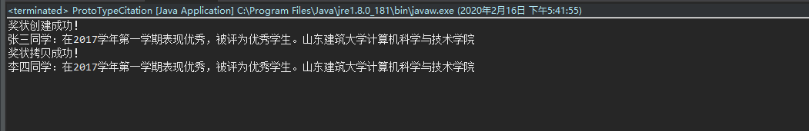

（2）逆向工程导出uml类图
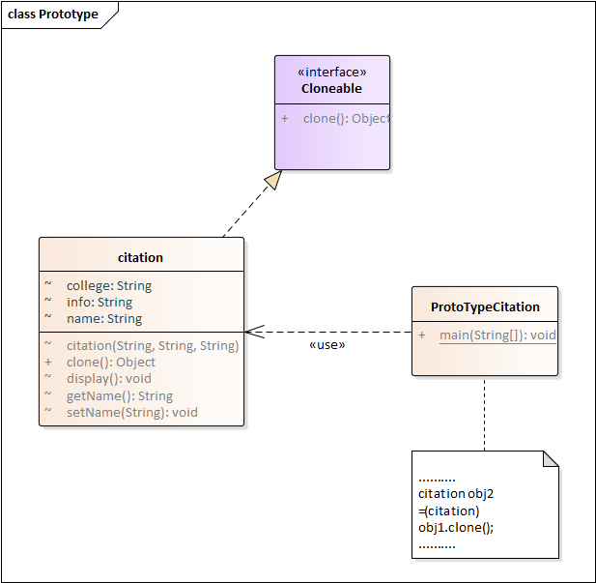

工厂方法模式

工厂方法模式的定义与特点
工厂方法（FactoryMethod）模式的定义：定义一个创建产品对象的工厂接口，将产品对象的实际创建工作推迟到具体子工厂类当中。这满足创建型模式中所要求的“创建与使用相分离”的特点。我们把被创建的对象称为“产品”，把创建产品的对象称为“工厂”。如果要创建的产品不多，只要一个工厂类就可以完成，这种模式叫“简单工厂模式”，它不属于 GoF 的 23 种经典设计模式，它的缺点是增加新产品时会违背“开闭原则”。本节介绍的“工厂方法模式”是对简单工厂模式的进一步抽象化，其好处是可以使系统在不修改原来代码的情况下引进新的产品，即满足开闭原则。
工厂方法模式的主要优点有：
用户只需要知道具体工厂的名称就可得到所要的产品，无须知道产品的具体创建过程；
在系统增加新的产品时只需要添加具体产品类和对应的具体工厂类，无须对原工厂进行任何修改，满足开闭原则；
其缺点是：
每增加一个产品就要增加一个具体产品类和一个对应的具体工厂类，这增加了系统的复杂度。

模式的结构
工厂方法模式由抽象工厂、具体工厂、抽象产品和具体产品等4个要素构成。本节来分析其基本结构和实现方法。
工厂方法模式的主要角色如下。
抽象工厂（Abstract Factory）：提供了创建产品的接口，调用者通过它访问具体工厂的工厂方法 newProduct() 来创建产品。
具体工厂（ConcreteFactory）：主要是实现抽象工厂中的抽象方法，完成具体产品的创建。
抽象产品（Product）：定义了产品的规范，描述了产品的主要特性和功能。
具体产品（ConcreteProduct）：实现了抽象产品角色所定义的接口，由具体工厂来创建，它同具体工厂之间一一对应。

逆向工程实现：

（1）写出功能实现代码
public class AbstractFactoryTest
{
public static void main(String[] args)
{
try
{
Product a;
AbstractFactory af;
System.out.println("请输入工厂名称");
Scanner sc = new Scanner(System.in);
af=(AbstractFactory) ReadXML1.getObject(sc.nextLine());
a=af.newProduct();
a.show();
}
catch(Exception e)
{
System.out.println(e.getMessage());
}
}
}
//抽象产品：提供了产品的接口
interface Product
{
public void show();
}
//具体产品1：实现抽象产品中的抽象方法
class ConcreteProduct1 implements Product
{
public void show()
{
System.out.println("具体产品1显示...");
}
}
//具体产品2：实现抽象产品中的抽象方法
class ConcreteProduct2 implements Product
{
public void show()
{
System.out.println("具体产品2显示...");
}
}
//抽象工厂：提供了厂品的生成方法
interface AbstractFactory
{
public Product newProduct();
}
//具体工厂1：实现了厂品的生成方法
class ConcreteFactory1 implements AbstractFactory
{
public Product newProduct()
{
System.out.println("具体工厂1生成-->具体产品1...");
return new ConcreteProduct1();
}
}
//具体工厂2：实现了厂品的生成方法
class ConcreteFactory2 implements AbstractFactory
{
public Product newProduct()
{
System.out.println("具体工厂2生成-->具体产品2...");
return new ConcreteProduct2();
}
}

package factory;
import javax.xml.parsers.*;
import org.w3c.dom.*;
import java.io.*;
public class ReadXML1
{
//该方法用于从XML配置文件中提取具体类类名，并返回一个实例对象
public static Object getObject(String type)
{
try
{
//创建文档对象
DocumentBuilderFactory dFactory=DocumentBuilderFactory.newInstance();
DocumentBuilder builder=dFactory.newDocumentBuilder();
Document doc;
doc=builder.parse(new File("src/factory/config1.xml"));
//获取包含类名的文本节点
NodeList nl=doc.getElementsByTagName("className");
// Node classNode=nl.item(0).getFirstChild();
// String cName="factory."+classNode.getNodeValue();
// System.out.println("新类名："+cName);
//通过类名生成实例对象并将其返回
for(int i = 0;i < nl.getLength();i++) {
String cName = nl.item(i).getFirstChild().getNodeValue();
if(cName.equals(type)) {
Class c = Class.forName("factory."+cName);
Object obj = c.newInstance();
return obj;
}
}
return null;
// Class c=Class.forName(cName);
// Object obj=c.newInstance();
// return obj;
}
catch(Exception e)
{
e.printStackTrace();
return null;
}
}
}
测试结果：
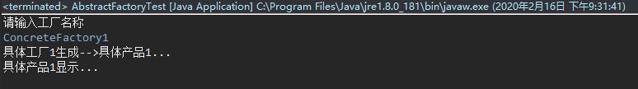

（2）逆向工程导出uml图
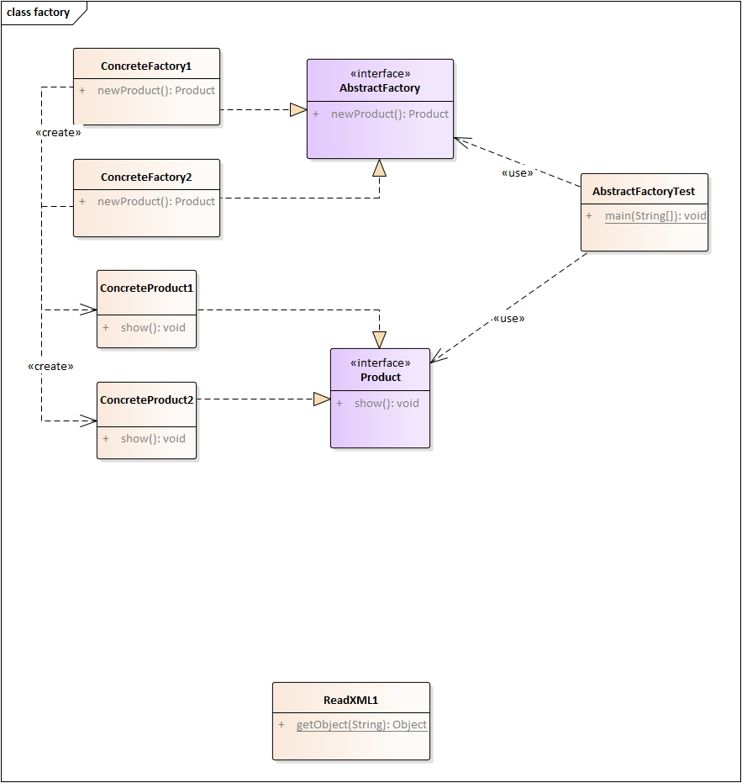

抽象工厂模式
前面介绍的工厂方法模式中考虑的是一类产品的生产，如畜牧场只养动物、电视机厂只生产电视机、计算机软件学院只培养计算机软件专业的学生等。
同种类称为同等级，也就是说：工厂方法模式只考虑生产同等级的产品，但是在现实生活中许多工厂是综合型的工厂，能生产多等级（种类） 的产品，如农场里既养动物又种植物，电器厂既生产电视机又生产洗衣机或空调，大学既有软件专业又有生物专业等。抽象工厂模式将考虑多等级产品的生产，将同一个具体工厂所生产的位于不同等级的一组产品称为一个产品族，下图所示的是海尔工厂和 TCL 工厂所生产的电视机与空调对应的关系图。
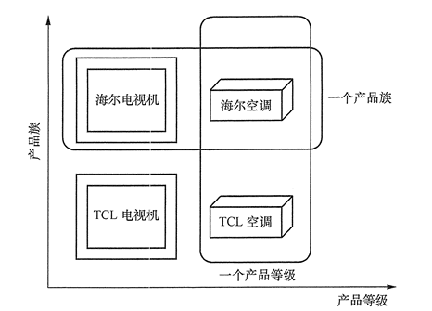

模式的定义与特点
抽象工厂模式是工厂方法模式的升级版本，工厂方法模式只生产一个等级的产品，而抽象工厂模式可生产多个等级的产品。使用抽象工厂模式一般要满足以下条件：
- 系统中有多个产品族，每个具体工厂创建同一族但属于不同等级结构的产品。
- 系统一次只可能消费其中某一族产品，即同族的产品一起使用。
抽象工厂模式除了具有工厂方法模式的优点外，其他主要优点如下。
- 可以在类的内部对产品族中相关联的多等级产品共同管理，而不必专门引入多个新的类来进行管理。
- 当增加一个新的产品族时不需要修改原代码，满足开闭原则。
其缺点是：当产品族中需要增加一个新的产品时，所有的工厂类都需要进行修改。

模式的结构
抽象工厂模式同工厂方法模式一样，也是由抽象工厂、具体工厂、抽象产品和具体产品等 4 个要素构成，但抽象工厂中方法个数不同，抽象产品的个数也不同。现在我们来分析其基本结构和实现方法。
抽象工厂模式的主要角色如下：
- 抽象工厂（Abstract Factory）：提供了创建产品的接口，它包含多个创建产品的方法 newProduct()，可以创建多个不同等级的产品。
- 具体工厂（Concrete Factory）：主要是实现抽象工厂中的多个抽象方法，完成具体产品的创建。
- 抽象产品（Product）：定义了产品的规范，描述了产品的主要特性和功能，抽象工厂模式有多个抽象产品。
- 具体产品（ConcreteProduct）：实现了抽象产品角色所定义的接口，由具体工厂来创建，它 同具体工厂之间是多对一的关系。

逆向工程实现：

（1）写出功能实现代码
抽象工厂接口
package Abstract_Factory_Pattern;

/**
* @author RHHR1314
* @version 1.0
* @created 16-12月-2019 19:34:49
*/
public interface EFactory {
public AirConditioner produceAirConditioner();
public Television produceTelevision();
}
具体工厂
海尔：
package Abstract_Factory_Pattern;
public class HaierFactory implements EFactory {

public HaierFactory(){

}

public void finalize() throws Throwable {

}
public AirConditioner produceAirConditioner(){

return new HaierAirConditioner();
}

public Television produceTelevision(){

return new HaierTelevision();
}
}//end HaierFactory
TCL：
package Abstract_Factory_Pattern;

public class TCLFactory implements EFactory {

public TCLFactory() {

}

public void finalize() throws Throwable {

}

public AirConditioner produceAirConditioner() {

return new TCLAirConditioner();
}

public Television produceTelevision() {

return new TCLTelevision();
}
}// end TCLFactory
空调产品
package Abstract_Factory_Pattern;

/**
* 是一种抽象产品类，它可以是一个接口，也可以是一个抽象类，其中包含业务方法changeTemperature()的声明。
* @author RHHR1314
* @version 1.0
* @created 16-12月-2019 19:34:49
*/
public interface AirConditioner {

public void changeTemperature();

}
电视产品
package Abstract_Factory_Pattern;

/**
* @author RHHR1314
* @version 1.0
* @created 16-12月-2019 19:34:49
*/
public interface Television {

public void play();

}
海尔空调
package Abstract_Factory_Pattern;

public class HaierAirConditioner implements AirConditioner {

public HaierAirConditioner(){

}

public void finalize() throws Throwable {

}
public void changeTemperature(){

System.out.println("Haier空调创建成功");
}
}//end HairAirConditioner

TCL空调
package Abstract_Factory_Pattern;

public class TCLAirConditioner implements AirConditioner {

public TCLAirConditioner(){

}

public void finalize() throws Throwable {

}
public void changeTemperature(){

System.out.println("TCL空调创建成功");
}
}//end TCLAirConditioner
海尔电视
package Abstract_Factory_Pattern;
public class HaierTelevision implements Television {

public HaierTelevision(){

}

public void finalize() throws Throwable {

}
public void play(){

System.out.println("Haier电视创建成功");
}
}//end HaierTelevision
TCL电视
package Abstract_Factory_Pattern;
public class TCLTelevision implements Television {

public TCLTelevision(){

}

public void finalize() throws Throwable {

}
public void play(){

System.out.println("TCL电视创建成功");
}
}//end TCLTelevision
访问类
package Abstract_Factory_Pattern;

import java.util.Scanner;

public class Client {

public static void main(String[] args) {
// TODO Auto-generated method stub
try {
EFactory factory;
Television tv;
AirConditioner ac;
System.out.println("请输入工厂名称：");
Scanner sc = new Scanner(System.in);
String type = sc.nextLine();
factory = (EFactory)XMLUtil.getBean(type);
tv = factory.produceTelevision();
tv.play();
ac = factory.produceAirConditioner();
ac.changeTemperature();
}catch(Exception e) {
System.out.println("创建失败！");
}

}

}
读取xml类
package Abstract_Factory_Pattern;
import java.io.*;
import javax.xml.parsers.*;
import org.w3c.dom.*;
import org.xml.sax.SAXException;
public class XMLUtil {
public static Object getBean(String type) {
try {
DocumentBuilderFactory dFactory = DocumentBuilderFactory.newInstance();
DocumentBuilder builder = dFactory.newDocumentBuilder();
Document doc;
doc = builder.parse(new File("src/Abstract_Factory_Pattern/config.xml"));
NodeList nl = doc.getElementsByTagName("className");
//System.out.println(nl);
for(int i = 0;i < nl.getLength();i++) {
String cName = nl.item(i).getFirstChild().getNodeValue();
if(cName.equals(type)) {
Class c = Class.forName("Abstract_Factory_Pattern."+cName);
Object obj = c.newInstance();
return obj;
}
}
return null;
} catch (Exception e) {
e.printStackTrace();
return null;
}
}
}
xml文件
<?xml version="1.0" encoding="UTF-8"?>
<config>
<className>HaierFactory</className>
<className>TCLFactory</className>
</config>
测试结果：
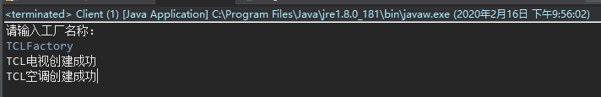

（2）逆向工程导出UML图
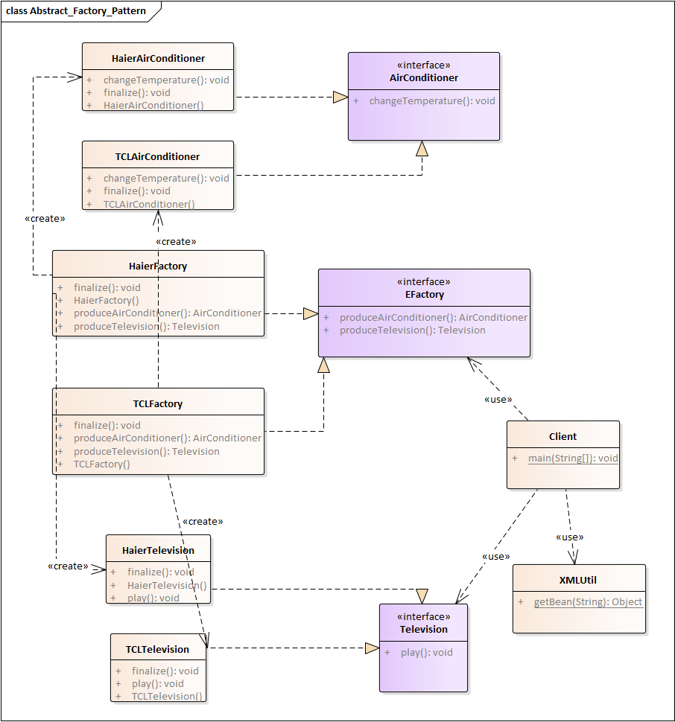

建造者模式
在软件开发过程中有时需要创建一个复杂的对象，这个复杂对象通常由多个子部件按一定的步骤组合而成。例如，计算机是由 CPU、主板、内存、硬盘、显卡、机箱、显示器、键盘、鼠标等部件组装而成的，采购员不可能自己去组装计算机，而是将计算机的配置要求告诉计算机销售公司，计算机销售公司安排技术人员去组装计算机，然后再交给要买计算机的采购员。生活中这样的例子很多，如游戏中的不同角色，其性别、个性、能力、脸型、体型、服装、发型等特性都有所差异；还有汽车中的方向盘、发动机、车架、轮胎等部件也多种多样；每封电子邮件的发件人、收件人、主题、内容、附件等内容也各不相同。以上所有这些产品都是由多个部件构成的，各个部件可以灵活选择，但其创建步骤都大同小异。这类产品的创建无法用前面介绍的工厂模式描述，只有建造者模式可以很好地描述该类产品的创建。

模式的定义与特点
建造者（Builder）模式的定义：指将一个复杂对象的构造与它的表示分离，使同样的构建过程可以创建不同的表示，这样的设计模式被称为建造者模式。它是将一个复杂的对象分解为多个简单的对象，然后一步一步构建而成。它将变与不变相分离，即产品的组成部分是不变的，但每一部分是可以灵活选择的。
该模式的主要优点如下：
- 各个具体的建造者相互独立，有利于系统的扩展。
- 客户端不必知道产品内部组成的细节，便于控制细节风险。
其缺点如下：
- 产品的组成部分必须相同，这限制了其使用范围。
- 如果产品的内部变化复杂，该模式会增加很多的建造者类。
建造者（Builder）模式和工厂模式的关注点不同：建造者模式注重零部件的组装过程，而工厂方法模式更注重零部件的创建过程，但两者可以结合使用。

模式的结构
建造者（Builder）模式由产品、抽象建造者、具体建造者、指挥者等 4 个要素构成，现在我们来分析其基本结构和实现方法。
- 建造者（Builder）模式的主要角色如下。
- 产品角色（Product）：它是包含多个组成部件的复杂对象，由具体建造者来创建其各个零部件。
- 抽象建造者（Builder）：它是一个包含创建产品各个子部件的抽象方法的接口，通常还包含一个返回复杂产品的方法 getResult()。
- 具体建造者(Concrete Builder）：实现 Builder 接口，完成复杂产品的各个部件的具体创建方法。
- 指挥者（Director）：它调用建造者对象中的部件构造与装配方法完成复杂对象的创建，在指挥者中不涉及具体产品的信息。

逆向工程实现：

（1）写出功能实现代码
产品角色：包含多个组成部件的复杂对象。
class Product
{
private String partA;
private String partB;
private String partC;
public void setPartA(String partA)
{
this.partA=partA;
}
public void setPartB(String partB)
{
this.partB=partB;
}
public void setPartC(String partC)
{
this.partC=partC;
}
public void show()
{
//显示产品的特性
}
}
抽象建造者：包含创建产品各个子部件的抽象方法。
abstract class Builder
{
//创建产品对象
protected Product product=new Product();
public abstract void buildPartA();
public abstract void buildPartB();
public abstract void buildPartC();
//返回产品对象
public Product getResult()
{
return product;
}
}
具体建造者：实现了抽象建造者接口。
public class ConcreteBuilder extends Builder
{
public void buildPartA()
{
product.setPartA("建造 PartA");
}
public void buildPartB()
{
product.setPartA("建造 PartB");
}
public void buildPartC()
{
product.setPartA("建造 PartC");
}
}
指挥者：调用建造者中的方法完成复杂对象的创建。
class Director
{
private Builder builder;
public Director(Builder builder)
{
this.builder=builder;
}
//产品构建与组装方法
public Product construct()
{
builder.buildPartA();
builder.buildPartB();
builder.buildPartC();
return builder.getResult();
}
}
客户类。
public class Client
{
public static void main(String[] args)
{
Builder builder=new ConcreteBuilder();
Director director=new Director(builder);
Product product=director.construct();
product.show();
}
}
测试结果：

（2）逆向工程导出uml图
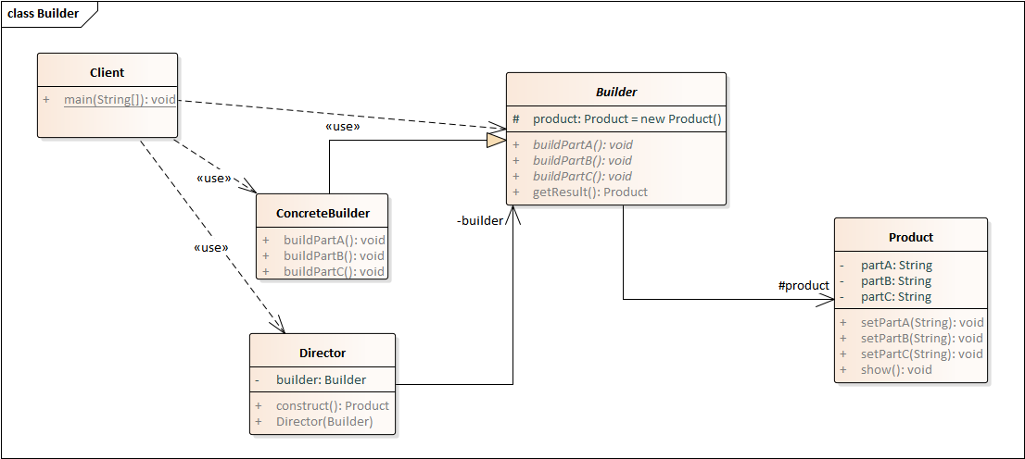

结构型模式
结构型模式描述如何将类或对象按某种布局组成更大的结构。它分为类结构型模式和对象结构型模式，前者采用继承机制来组织接口和类，后者釆用组合或聚合来组合对象。由于组合关系或聚合关系比继承关系耦合度低，满足“合成复用原则”，所以对象结构型模式比类结构型模式具有更大的灵活性。结构型模式分为以下 7 种：
代理（Proxy）模式：为某对象提供一种代理以控制对该对象的访问。即客户端通过代理间接地访问该对象，从而限制、增强或修改该对象的一些特性。
适配器（Adapter）模式：将一个类的接口转换成客户希望的另外一个接口，使得原本由于接口不兼容而不能一起工作的那些类能一起工作。
桥接（Bridge）模式：将抽象与实现分离，使它们可以独立变化。它是用组合关系代替继承关系来实现的，从而降低了抽象和实现这两个可变维度的耦合度。
装饰（Decorator）模式：动态地给对象增加一些职责，即增加其额外的功能。
外观（Facade）模式：为多个复杂的子系统提供一个一致的接口，使这些子系统更加容易被访问。
享元（Flyweight）模式：运用共享技术来有效地支持大量细粒度对象的复用。
组合（Composite）模式：将对象组合成树状层次结构，使用户对单个对象和组合对象具有一致的访问性。
以上 7 种结构型模式，除了适配器模式分为类结构型模式和对象结构型模式两种，其他的全部属于对象结构型模式，下面我们会分别、详细地介绍它们的特点、结构与应用。

代理模式
在有些情况下，一个客户不能或者不想直接访问另一个对象，这时需要找一个中介帮忙完成某项任务，这个中介就是代理对象。例如，购买火车票不一定要去火车站买，可以通过 12306 网站或者去火车票代售点买。又如找女朋友、找保姆、找工作等都可以通过找中介完成。在软件设计中，使用代理模式的例子也很多，例如，要访问的远程对象比较大（如视频或大图像等），其下载要花很多时间。还有因为安全原因需要屏蔽客户端直接访问真实对象，如某单位的内部数据库等。

代理模式的定义与特点
代理模式的定义：由于某些原因需要给某对象提供一个代理以控制对该对象的访问。这时，访问对象不适合或者不能直接引用目标对象，代理对象作为访问对象和目标对象之间的中介。代理模式的主要优点有：
- 代理模式在客户端与目标对象之间起到一个中介作用和保护目标对象的作用；
- 代理对象可以扩展目标对象的功能；
- 代理模式能将客户端与目标对象分离，在一定程度上降低了系统的耦合度；
其主要缺点是：
- 在客户端和目标对象之间增加一个代理对象，会造成请求处理速度变慢；
- 增加了系统的复杂度；

代理模式的结构
代理模式的结构比较简单，主要是通过定义一个继承抽象主题的代理来包含真实主题，从而实现对真实主题的访问，下面来分析其基本结构和实现方法。代理模式的主要角色如下。
抽象主题（Subject）类：通过接口或抽象类声明真实主题和代理对象实现的业务方法。
真实主题（Real Subject）类：实现了抽象主题中的具体业务，是代理对象所代表的真实对象，是最终要引用的对象。
代理（Proxy）类：提供了与真实主题相同的接口，其内部含有对真实主题的引用，它可以访问、控制或扩展真实主题的功能。

逆向工程实现：

（1）写出功能实现代码
访问类
public class ProxyTest
{
public static void main(String[] args)
{
Proxy proxy=new Proxy();
proxy.Request();
}
}
抽象主题
public interface Subject
{
void Request();
}
真实主题
public class RealSubject implements Subject
{
public void Request()
{
System.out.println("访问真实主题方法...");
}
}
代理
public class Proxy implements Subject
{
private RealSubject realSubject;
public void Request()
{
if (realSubject==null)
{
realSubject=new RealSubject();
}
preRequest();
realSubject.Request();
postRequest();
}
public void preRequest()
{
System.out.println("访问真实主题之前的预处理。");
}
public void postRequest()
{
System.out.println("访问真实主题之后的后续处理。");
}
}
测试结果
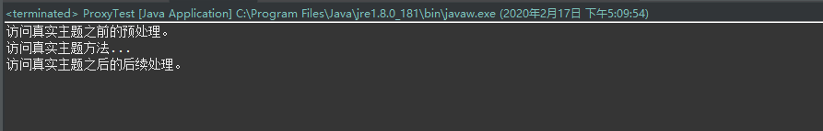

（2）逆向工程导出uml图
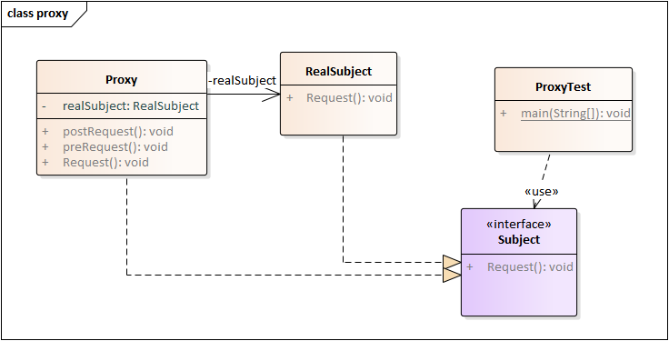

适配器模式
在现实生活中，经常出现两个对象因接口不兼容而不能在一起工作的实例，这时需要第三者进行适配。例如，讲中文的人同讲英文的人对话时需要一个翻译，用直流电的笔记本电脑接交流电源时需要一个电源适配器，用计算机访问照相机的 SD 内存卡时需要一个读卡器等。在软件设计中也可能出现：需要开发的具有某种业务功能的组件在现有的组件库中已经存在，但它们与当前系统的接口规范不兼容，如果重新开发这些组件成本又很高，这时用适配器模式能很好地解决这些问题。

适配器模式的定义与特点
适配器模式（Adapter）的定义如下：将一个类的接口转换成客户希望的另外一个接口，使得原本由于接口不兼容而不能一起工作的那些类能一起工作。适配器模式分为类结构型模式和对象结构型模式两种，前者类之间的耦合度比后者高，且要求程序员了解现有组件库中的相关组件的内部结构，所以应用相对较少些。该模式的主要优点如下。
客户端通过适配器可以透明地调用目标接口。
复用了现存的类，程序员不需要修改原有代码而重用现有的适配者类。
将目标类和适配者类解耦，解决了目标类和适配者类接口不一致的问题。
其缺点是：对类适配器来说，更换适配器的实现过程比较复杂。

适配器模式的结构
类适配器模式可采用多重继承方式实现，如 C++ 可定义一个适配器类来同时继承当前系统的业务接口和现有组件库中已经存在的组件接口；Java 不支持多继承，但可以定义一个适配器类来实现当前系统的业务接口，同时又继承现有组件库中已经存在的组件。对象适配器模式可釆用将现有组件库中已经实现的组件引入适配器类中，该类同时实现当前系统的业务接口。现在来介绍它们的基本结构。适配器模式（Adapter）包含以下主要角色。
目标（Target）接口：当前系统业务所期待的接口，它可以是抽象类或接口。
适配者（Adaptee）类：它是被访问和适配的现存组件库中的组件接口。
适配器（Adapter）类：它是一个转换器，通过继承或引用适配者的对象，把适配者接口转换成目标接口，让客户按目标接口的格式访问适配者。

逆向工程实现：

（1）写出类适配器功能实现代码
1、 类适配器模式的代码如下。
目标接口
interface Target
{
public void request();
}
适配者
class Adaptee
{
public void specificRequest()
{
System.out.println("适配者中的业务代码被调用！");
}
}
类适配器
class ClassAdapter extends Adaptee implements Target
{
public void request()
{
specificRequest();
}
}
类适配器客户端
public class ClassAdapterTest
{
public static void main(String[] args)
{
System.out.println("类适配器模式测试：");
Target target = new ClassAdapter();
target.request();
}
}
测试结果

（2）逆向工程导出类适配器uml图
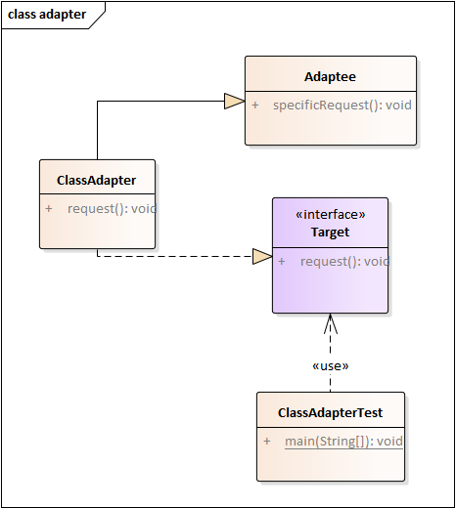

（3）写出对象适配器功能实现代码
目标接口
interface Target
{
public void request();
}
适配者
class Adaptee
{
public void specificRequest()
{
System.out.println("适配者中的业务代码被调用！");
}
}

对象适配器类
class ObjectAdapter implements Target
{
private Adaptee adaptee;
public ObjectAdapter(Adaptee adaptee)
{
this.adaptee=adaptee;
}
public void request()
{
adaptee.specificRequest();
}
}
对象适配器客户端
public class ObjectAdapterTest
{
public static void main(String[] args)
{
System.out.println("对象适配器模式测试：");
Adaptee adaptee = new Adaptee();
Target target = new ObjectAdapter(adaptee);
target.request();
}
}
测试结果：
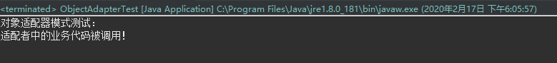

（4）逆向工程导出对象适配器uml图
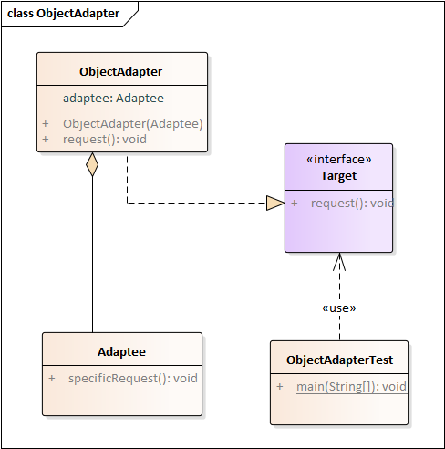

桥接模式
在现实生活中，某些类具有两个或多个维度的变化，如图形既可按形状分，又可按颜色分。如何设计类似于 Photoshop 这样的软件，能画不同形状和不同颜色的图形呢？如果用继承方式，m 种形状和 n 种颜色的图形就有 m×n 种，不但对应的子类很多，而且扩展困难。当然，这样的例子还有很多，如不同颜色和字体的文字、不同品牌和功率的汽车、不同性别和职业的男女、支持不同平台和不同文件格式的媒体播放器等。如果用桥接模式就能很好地解决这些问题。

桥接模式的定义与特点
桥接（Bridge）模式的定义如下：将抽象与实现分离，使它们可以独立变化。它是用组合关系代替继承关系来实现，从而降低了抽象和实现这两个可变维度的耦合度。桥接（Bridge）模式的优点是：
由于抽象与实现分离，所以扩展能力强；
其实现细节对客户透明。
缺点是：由于聚合关系建立在抽象层，要求开发者针对抽象化进行设计与编程，这增加了系统的理解与设计难度。

桥接模式的结构
可以将抽象化部分与实现化部分分开，取消二者的继承关系，改用组合关系。
桥接（Bridge）模式包含以下主要角色。
抽象化（Abstraction）角色：定义抽象类，并包含一个对实现化对象的引用。
扩展抽象化（Refined Abstraction）角色：是抽象化角色的子类，实现父类中的业务方法，并通过组合关系调用实现化角色中的业务方法。
实现化（Implementor）角色：定义实现化角色的接口，供扩展抽象化角色调用。
具体实现化（Concrete Implementor）角色：给出实现化角色接口的具体实现。

逆向工程实现：

（1）写出桥接模式功能实现代码
实现化角色
interface Implementor
{
public void OperationImpl();
}
具体实现化角色
class ConcreteImplementorA implements Implementor
{
public void OperationImpl()
{
System.out.println("具体实现化(Concrete Implementor)角色被访问" );
}
}
抽象化角色
abstract class Abstraction
{
protected Implementor imple;
protected Abstraction(Implementor imple)
{
this.imple=imple;
}
public abstract void Operation();
}
扩展抽象化角色
class RefinedAbstraction extends Abstraction
{
protected RefinedAbstraction(Implementor imple)
{
super(imple);
}
public void Operation()
{
System.out.println("扩展抽象化(Refined Abstraction)角色被访问" );
imple.OperationImpl();
}
}
访问类
public class BridgeTest
{
public static void main(String[] args)
{
Implementor imple=new ConcreteImplementorA();
Abstraction abs=new RefinedAbstraction(imple);
abs.Operation();
}
}
测试结果

（2）逆向工程导出桥接模式uml图
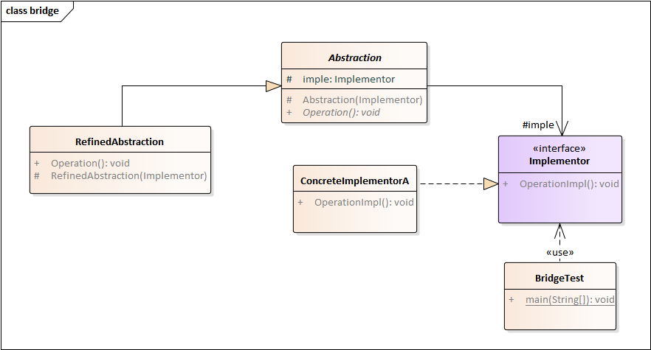

装饰模式
在现实生活中，常常需要对现有产品增加新的功能或美化其外观，如房子装修、相片加相框等。在软件开发过程中，有时想用一些现存的组件。这些组件可能只是完成了一些核心功能。但在不改变其结构的情况下，可以动态地扩展其功能。所有这些都可以釆用装饰模式来实现。

装饰模式的定义与特点
装饰（Decorator）模式的定义：指在不改变现有对象结构的情况下，动态地给该对象增加一些职责（即增加其额外功能）的模式，它属于对象结构型模式。装饰（Decorator）模式的主要优点有：
采用装饰模式扩展对象的功能比采用继承方式更加灵活。
可以设计出多个不同的具体装饰类，创造出多个不同行为的组合。
其主要缺点是：装饰模式增加了许多子类，如果过度使用会使程序变得很复杂。

装饰模式的结构
通常情况下，扩展一个类的功能会使用继承方式来实现。但继承具有静态特征，耦合度高，并且随着扩展功能的增多，子类会很膨胀。如果使用组合关系来创建一个包装对象（即装饰对象）来包裹真实对象，并在保持真实对象的类结构不变的前提下，为其提供额外的功能，这就是装饰模式的目标。下面来分析其基本结构和实现方法。
装饰模式主要包含以下角色。
抽象构件（Component）角色：定义一个抽象接口以规范准备接收附加责任的对象。
具体构件（Concrete Component）角色：实现抽象构件，通过装饰角色为其添加一些职责。
抽象装饰（Decorator）角色：继承抽象构件，并包含具体构件的实例，可以通过其子类扩展具体构件的功能。
具体装饰（ConcreteDecorator）角色：实现抽象装饰的相关方法，并给具体构件对象添加附加的责任。

逆向工程实现：

（1）写出桥接模式功能实现代码
抽象构件角色
interface Component
{
public void operation();
}
具体构件角色
class ConcreteComponent implements Component
{
public ConcreteComponent()
{
System.out.println("创建具体构件角色");
}
public void operation()
{
System.out.println("调用具体构件角色的方法operation()");
}
}
抽象装饰角色
class Decorator implements Component
{
private Component component;
public Decorator(Component component)
{
this.component=component;
}
public void operation()
{
component.operation();
}
}
具体装饰角色
class ConcreteDecorator extends Decorator
{
public ConcreteDecorator(Component component)
{
super(component);
}
public void operation()
{
addedFunction();
super.operation();
}
public void addedFunction()
{
System.out.println("为具体构件角色增加额外的功能addedFunction()");
}
}
访问类
public class DecoratorPattern
{
public static void main(String[] args)
{
Component p=new ConcreteComponent();
p.operation();
System.out.println("---------------------------------");
Component d=new ConcreteDecorator(p);
d.operation();
}
}
测试结果：
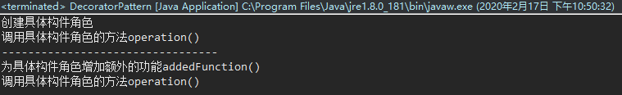

（2）逆向工程导出装饰模式uml图
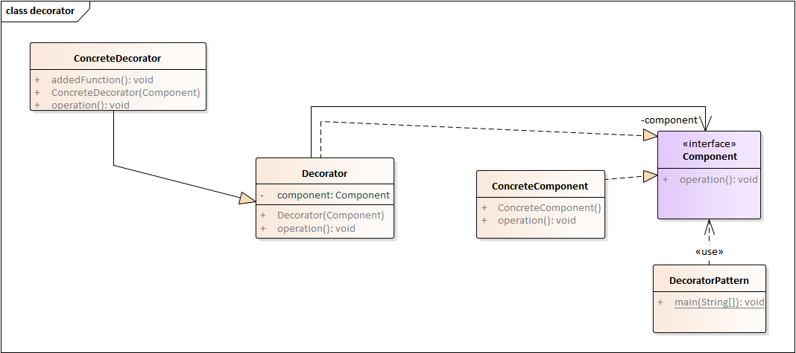

外观模式
在现实生活中，常常存在办事较复杂的例子，如办房产证或注册一家公司，有时要同多个部门联系，这时要是有一个综合部门能解决一切手续问题就好了。软件设计也是这样，当一个系统的功能越来越强，子系统会越来越多，客户对系统的访问也变得越来越复杂。这时如果系统内部发生改变，客户端也要跟着改变，这违背了“开闭原则”，也违背了“迪米特法则”，所以有必要为多个子系统提供一个统一的接口，从而降低系统的耦合度，这就是外观模式的目标。
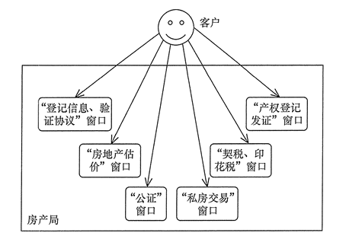

外观模式的定义与特点
外观（Facade）模式的定义：是一种通过为多个复杂的子系统提供一个一致的接口，而使这些子系统更加容易被访问的模式。该模式对外有一个统一接口，外部应用程序不用关心内部子系统的具体的细节，这样会大大降低应用程序的复杂度，提高了程序的可维护性。外观（Facade）模式是“迪米特法则”的典型应用，它有以下主要优点。
降低了子系统与客户端之间的耦合度，使得子系统的变化不会影响调用它的客户类。对客户屏蔽了子系统组件，减少了客户处理的对象数目，并使得子系统使用起来更加容易。
降低了大型软件系统中的编译依赖性，简化了系统在不同平台之间的移植过程，因为编译一个子系统不会影响其他的子系统，也不会影响外观对象。
外观（Facade）模式的主要缺点如下。
不能很好地限制客户使用子系统类。
增加新的子系统可能需要修改外观类或客户端的源代码，违背了“开闭原则”。

外观模式的结构
外观（Facade）模式的结构比较简单，主要是定义了一个高层接口。它包含了对各个子系统的引用，客户端可以通过它访问各个子系统的功能。现在来分析其基本结构和实现方法。
外观（Facade）模式包含以下主要角色。
外观（Facade）角色：为多个子系统对外提供一个共同的接口。
子系统（Sub System）角色：实现系统的部分功能，客户可以通过外观角色访问它。
客户（Client）角色：通过一个外观角色访问各个子系统的功能。

逆向工程实现：

（1）写出外观模式功能实现代码
外观角色
class Facade
{
private SubSystem01 obj1=new SubSystem01();
private SubSystem02 obj2=new SubSystem02();
private SubSystem03 obj3=new SubSystem03();
public void method()
{
obj1.method1();
obj2.method2();
obj3.method3();
}
}
子系统角色1
class SubSystem01
{
public void method1()
{
System.out.println("子系统01的method1()被调用！");
}
}
子系统角色2
class SubSystem02
{
public void method2()
{
System.out.println("子系统02的method2()被调用！");
}
}
子系统角色3
class SubSystem03
{
public void method3()
{
System.out.println("子系统03的method3()被调用！");
}
}
访问类
public class FacadePattern
{
public static void main(String[] args)
{
Facade f=new Facade();
f.method();
}
}
测试结果
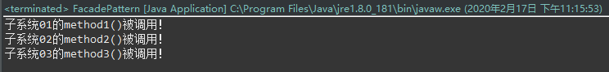

（2）逆向工程导出外观模式uml图
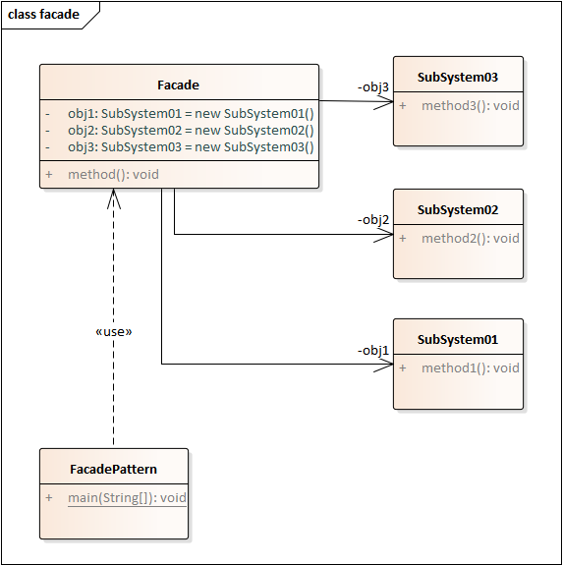

享元模式
在面向对象程序设计过程中，有时会面临要创建大量相同或相似对象实例的问题。创建那么多的对象将会耗费很多的系统资源，它是系统性能提高的一个瓶颈。例如，围棋和五子棋中的黑白棋子，图像中的坐标点或颜色，局域网中的路由器、交换机和集线器，教室里的桌子和凳子等。这些对象有很多相似的地方，如果能把它们相同的部分提取出来共享，则能节省大量的系统资源，这就是享元模式的产生背景。

享元模式的定义与特点
享元（Flyweight）模式的定义：运用共享技术来有效地支持大量细粒度对象的复用。它通过共享已经存在的对象来大幅度减少需要创建的对象数量、避免大量相似类的开销，从而提高系统资源的利用率。
享元模式的主要优点是：相同对象只要保存一份，这降低了系统中对象的数量，从而降低了系统中细粒度对象给内存带来的压力。
其主要缺点是： 为了使对象可以共享，需要将一些不能共享的状态外部化，这将增加程序的复杂性。读取享元模式的外部状态会使得运行时间稍微变长。

享元模式的结构
享元模式中存在以下两种状态：
内部状态，即不会随着环境的改变而改变的可共享部分；
外部状态，指随环境改变而改变的不可以共享的部分。享元模式的实现要领就是区分应用中的这两种状态，并将外部状态外部化。下面来分析其基本结构和实现方法。
享元模式的主要角色有如下。
抽象享元角色（Flyweight）:是所有的具体享元类的基类，为具体享元规范需要实现的公共接口，非享元的外部状态以参数的形式通过方法传入。
具体享元（Concrete Flyweight）角色：实现抽象享元角色中所规定的接口。
非享元（Unsharable Flyweight)角色：是不可以共享的外部状态，它以参数的形式注入具体享元的相关方法中。
享元工厂（Flyweight Factory）角色：负责创建和管理享元角色。当客户对象请求一个享元对象时，享元工厂检査系统中是否存在符合要求的享元对象，如果存在则提供给客户；如果不存在的话，则创建一个新的享元对象。

逆向工程实现：

（1）写出享元模式功能实现代码
非享元角色
class UnsharedConcreteFlyweight
{
private String info;
UnsharedConcreteFlyweight(String info)
{
this.info=info;
}
public String getInfo()
{
return info;
}
public void setInfo(String info)
{
this.info=info;
}
}
抽象享元角色
interface Flyweight
{
public void operation(UnsharedConcreteFlyweight state);
}
具体享元角色
class ConcreteFlyweight implements Flyweight
{
private String key;
ConcreteFlyweight(String key)
{
this.key=key;
System.out.println("具体享元"+key+"被创建！");
}
public void operation(UnsharedConcreteFlyweight outState)
{
System.out.print("具体享元"+key+"被调用，");
System.out.println("非享元信息是:"+outState.getInfo());
}
}
享元工厂角色
import java.util.HashMap;
class FlyweightFactory
{
private HashMap<String, Flyweight> flyweights=new HashMap<String, Flyweight>();
public Flyweight getFlyweight(String key)
{
Flyweight flyweight=(Flyweight)flyweights.get(key);
if(flyweight!=null)
{
System.out.println("具体享元"+key+"已经存在，被成功获取！");
}
else
{
flyweight=new ConcreteFlyweight(key);
flyweights.put(key, flyweight);
}
return flyweight;
}
}
访问类
import java.util.HashMap;
public class FlyweightPattern
{
public static void main(String[] args)
{
FlyweightFactory factory=new FlyweightFactory();
Flyweight f01=factory.getFlyweight("a");
Flyweight f02=factory.getFlyweight("a");
Flyweight f03=factory.getFlyweight("a");
Flyweight f11=factory.getFlyweight("b");
Flyweight f12=factory.getFlyweight("b");
f01.operation(new UnsharedConcreteFlyweight("第1次调用a。"));
f02.operation(new UnsharedConcreteFlyweight("第2次调用a。"));
f03.operation(new UnsharedConcreteFlyweight("第3次调用a。"));
f11.operation(new UnsharedConcreteFlyweight("第1次调用b。"));
f12.operation(new UnsharedConcreteFlyweight("第2次调用b。"));
}
}
测试结果
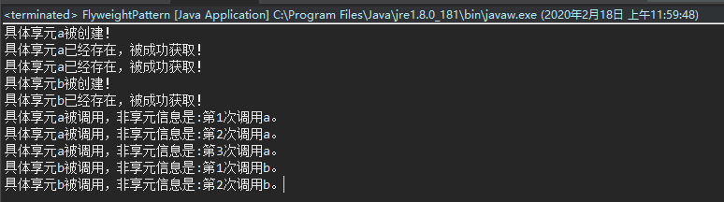

（2）逆向工程导出享元模式uml图
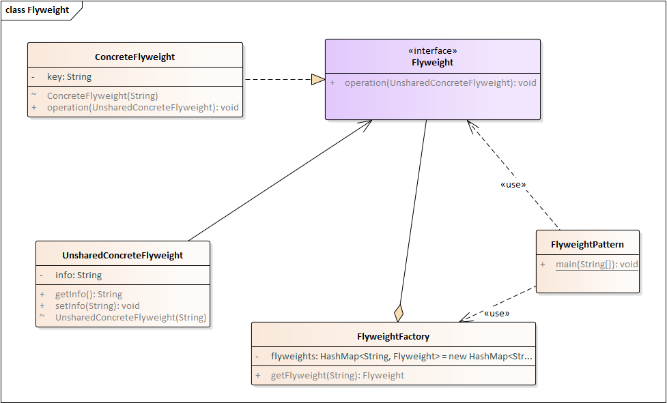

组合模式
在现实生活中，存在很多“部分-整体”的关系，例如，大学中的部门与学院、总公司中的部门与分公司、学习用品中的书与书包、生活用品中的衣服与衣柜以及厨房中的锅碗瓢盆等。在软件开发中也是这样，例如，文件系统中的文件与文件夹、窗体程序中的简单控件与容器控件等。对这些简单对象与复合对象的处理，如果用组合模式来实现会很方便。

组合模式的定义与特点
组合（Composite）模式的定义：有时又叫部分-整体模式，它是一种将对象组合成树状的层次结构的模式，用来表示“部分-整体”的关系，使用户对单个对象和组合对象具有一致的访问性。
组合模式的主要优点有：
组合模式使得客户端代码可以一致地处理单个对象和组合对象，无须关心自己处理的是单个对象，还是组合对象，这简化了客户端代码；
更容易在组合体内加入新的对象，客户端不会因为加入了新的对象而更改源代码，满足“开闭原则”；
其主要缺点是：
设计较复杂，客户端需要花更多时间理清类之间的层次关系；
不容易限制容器中的构件；
不容易用继承的方法来增加构件的新功能；

组合模式的结构
组合模式的结构不是很复杂，下面对它的结构和实现进行分析。
组合模式包含以下主要角色。
抽象构件（Component）角色：它的主要作用是为树叶构件和树枝构件声明公共接口，并实现它们的默认行为。在透明式的组合模式中抽象构件还声明访问和管理子类的接口；在安全式的组合模式中不声明访问和管理子类的接口，管理工作由树枝构件完成。
树叶构件（Leaf）角色：是组合中的叶节点对象，它没有子节点，用于实现抽象构件角色中 声明的公共接口。
树枝构件（Composite）角色：是组合中的分支节点对象，它有子节点。它实现了抽象构件角色中声明的接口，它的主要作用是存储和管理子部件，通常包含 Add()、Remove()、GetChild() 等方法。组合模式分为透明式的组合模式和安全式的组合模式。
(1) 透明方式：在该方式中，由于抽象构件声明了所有子类中的全部方法，所以客户端无须区别树叶对象和树枝对象，对客户端来说是透明的。但其缺点是：树叶构件本来没有 Add()、Remove() 及 GetChild() 方法，却要实现它们（空实现或抛异常），这样会带来一些安全性问题。
(2) 安全方式：在该方式中，将管理子构件的方法移到树枝构件中，抽象构件和树叶构件没有对子对象的管理方法，这样就避免了上一种方式的安全性问题，但由于叶子和分支有不同的接口，客户端在调用时要知道树叶对象和树枝对象的存在，所以失去了透明性。其结构图如下图所示。
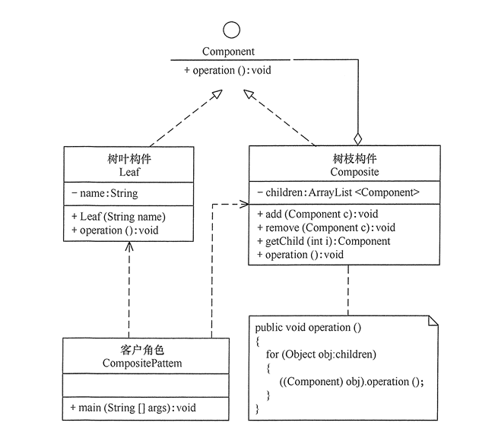

逆向工程实现（透明方式）：

（1）写出组合模式功能实现代码
假如要访问集合 c0={leaf1,{leaf2,leaf3}} 中的元素，其对应的树状图如下图所示。
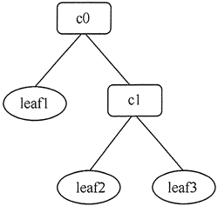
抽象构件
interface Component
{
public void add(Component c);
public void remove(Component c);
public Component getChild(int i);
public void operation();
}
树叶构件
class Leaf implements Component
{
private String name;
public Leaf(String name)
{
this.name=name;
}
public void add(Component c){ }
public void remove(Component c){ }
public Component getChild(int i)
{
return null;
}
public void operation()
{
System.out.println("树叶"+name+"：被访问！");
}
}
树枝构件
class Composite implements Component
{
private ArrayList<Component> children=new ArrayList<Component>();
public void add(Component c)
{
children.add(c);
}
public void remove(Component c)
{
children.remove(c);
}
public Component getChild(int i)
{
return children.get(i);
}
public void operation()
{
for(Object obj:children)
{
((Component)obj).operation();
}
}
}
访问类
import java.util.ArrayList;
public class CompositePattern
{
public static void main(String[] args)
{
Component c0=new Composite();
Component c1=new Composite();
Component leaf1=new Leaf("1");
Component leaf2=new Leaf("2");
Component leaf3=new Leaf("3");
c0.add(leaf1);
c0.add(c1);
c1.add(leaf2);
c1.add(leaf3);
c0.operation();
}
}
测试结果：
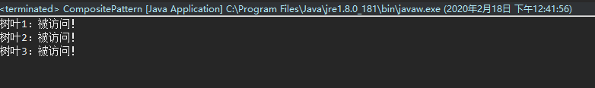

（2）逆向工程导出组合模式uml图
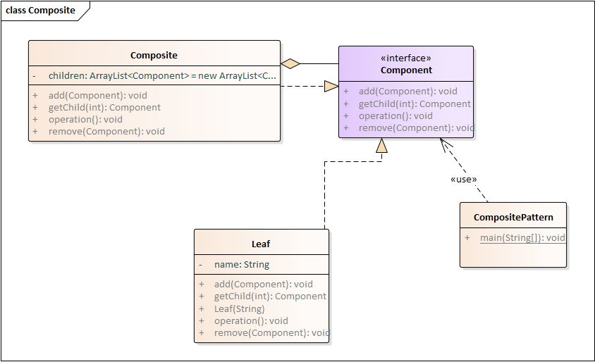

行为型模式
行为型模式用于描述程序在运行时复杂的流程控制，即描述多个类或对象之间怎样相互协作共同完成单个对象都无法单独完成的任务，它涉及算法与对象间职责的分配。行为型模式分为类行为模式和对象行为模式，前者采用继承机制来在类间分派行为，后者采用组合或聚合在对象间分配行为。由于组合关系或聚合关系比继承关系耦合度低，满足“合成复用原则”，所以对象行为模式比类行为模式具有更大的灵活性。行为型模式是 GoF 设计模式中最为庞大的一类，它包含以下 11 种模式。
模板方法（Template Method）模式：定义一个操作中的算法骨架，将算法的一些步骤延迟到子类中，使得子类在可以不改变该算法结构的情况下重定义该算法的某些特定步骤。
策略（Strategy）模式：定义了一系列算法，并将每个算法封装起来，使它们可以相互替换，且算法的改变不会影响使用算法的客户。
命令（Command）模式：将一个请求封装为一个对象，使发出请求的责任和执行请求的责任分割开。
职责链（Chain of Responsibility）模式：把请求从链中的一个对象传到下一个对象，直到请求被响应为止。通过这种方式去除对象之间的耦合。
状态（State）模式：允许一个对象在其内部状态发生改变时改变其行为能力。
观察者（Observer）模式：多个对象间存在一对多关系，当一个对象发生改变时，把这种改变通知给其他多个对象，从而影响其他对象的行为。
中介者（Mediator）模式：定义一个中介对象来简化原有对象之间的交互关系，降低系统中对象间的耦合度，使原有对象之间不必相互了解。
迭代器（Iterator）模式：提供一种方法来顺序访问聚合对象中的一系列数据，而不暴露聚合对象的内部表示。
访问者（Visitor）模式：在不改变集合元素的前提下，为一个集合中的每个元素提供多种访问方式，即每个元素有多个访问者对象访问。
备忘录（Memento）模式：在不破坏封装性的前提下，获取并保存一个对象的内部状态，以便以后恢复它。
解释器（Interpreter）模式：提供如何定义语言的文法，以及对语言句子的解释方法，即解释器。以上 11 种行为型模式，除了模板方法模式和解释器模式是类行为型模式，其他的全部属于对象行为型模式，下面我们将详细介绍它们的特点、结构与应用。

模板方法模式
在面向对象程序设计过程中，程序员常常会遇到这种情况：设计一个系统时知道了算法所需的关键步骤，而且确定了这些步骤的执行顺序，但某些步骤的具体实现还未知，或者说某些步骤的实现与具体的环境相关。例如，去银行办理业务一般要经过以下4个流程：取号、排队、办理具体业务、对银行工作人员进行评分等，其中取号、排队和对银行工作人员进行评分的业务对每个客户是一样的，可以在父类中实现，但是办理具体业务却因人而异，它可能是存款、取款或者转账等，可以延迟到子类中实现。这样的例子在生活中还有很多，例如，一个人每天会起床、吃饭、做事、睡觉等，其中“做事”的内容每天可能不同。我们把这些规定了流程或格式的实例定义成模板，允许使用者根据自己的需求去更新它，例如，简历模板、论文模板、Word 中模板文件等。

模式的定义与特点
模板方法（Template Method）模式的定义如下：定义一个操作中的算法骨架，而将算法的一些步骤延迟到子类中，使得子类可以不改变该算法结构的情况下重定义该算法的某些特定步骤。它是一种类行为型模式。该模式的主要优点如下。
它封装了不变部分，扩展可变部分。它把认为是不变部分的算法封装到父类中实现，而把可变部分算法由子类继承实现，便于子类继续扩展。它在父类中提取了公共的部分代码，便于代码复用。
部分方法是由子类实现的，因此子类可以通过扩展方式增加相应的功能，符合开闭原则。该模式的主要缺点如下。
对每个不同的实现都需要定义一个子类，这会导致类的个数增加，系统更加庞大，设计也更加抽象。
父类中的抽象方法由子类实现，子类执行的结果会影响父类的结果，这导致一种反向的控制结构，它提高了代码阅读的难度。

模板模式的结构
模板方法模式包含以下主要角色。
(1) 抽象类（Abstract Class）：负责给出一个算法的轮廓和骨架。它由一个模板方法和若干个基本方法构成。这些方法的定义如下。
① 模板方法：定义了算法的骨架，按某种顺序调用其包含的基本方法。
② 基本方法：是整个算法中的一个步骤，包含以下几种类型。
抽象方法：在抽象类中申明，由具体子类实现。
具体方法：在抽象类中已经实现，在具体子类中可以继承或重写它。
钩子方法：在抽象类中已经实现，包括用于判断的逻辑方法和需要子类重写的空方法两种。
(2) 具体子类（Concrete Class）：实现抽象类中所定义的抽象方法和钩子方法，它们是一个顶级逻辑的一个组成步骤。

逆向工程实现：

（1）写出模板方法模式功能实现代码
抽象类
abstract class AbstractClass
{
public void TemplateMethod() //模板方法
{
SpecificMethod();
abstractMethod1();
abstractMethod2();
}
public void SpecificMethod() //具体方法
{
System.out.println("抽象类中的具体方法被调用...");
}
public abstract void abstractMethod1(); //抽象方法1
public abstract void abstractMethod2(); //抽象方法2
}
具体子类
class ConcreteClass extends AbstractClass
{
public void abstractMethod1()
{
System.out.println("抽象方法1的实现被调用...");
}
public void abstractMethod2()
{
System.out.println("抽象方法2的实现被调用...");
}
}
访问类
public class TemplateMethodPattern
{
public static void main(String[] args)
{
AbstractClass tm=new ConcreteClass();
tm.TemplateMethod();
}
}
测试结果：
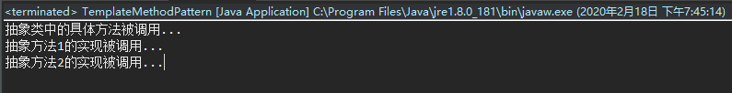

（2）逆向工程导出模板方法模式uml图
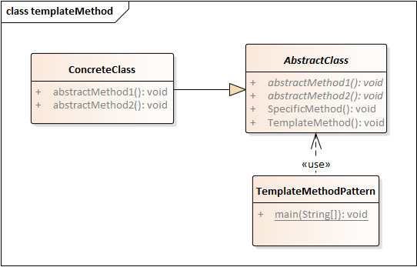

策略模式
在现实生活中常常遇到实现某种目标存在多种策略可供选择的情况，例如，出行旅游可以乘坐飞机、乘坐火车、骑自行车或自己开私家车等，超市促销可以釆用打折、送商品、送积分等方法。在软件开发中也常常遇到类似的情况，当实现某一个功能存在多种算法或者策略，我们可以根据环境或者条件的不同选择不同的算法或者策略来完成该功能，如数据排序策略有冒泡排序、选择排序、插入排序、二叉树排序等。如果使用多重条件转移语句实现（即硬编码），不但使条件语句变得很复杂，而且增加、删除或更换算法要修改原代码，不易维护，违背开闭原则。如果采用策略模式就能很好解决该问题。

策略模式的定义与特点
策略（Strategy）模式的定义：该模式定义了一系列算法，并将每个算法封装起来，使它们可以相互替换，且算法的变化不会影响使用算法的客户。策略模式属于对象行为模式，它通过对算法进行封装，把使用算法的责任和算法的实现分割开来，并委派给不同的对象对这些算法进行管理。
策略模式的主要优点如下。
多重条件语句不易维护，而使用策略模式可以避免使用多重条件语句。
策略模式提供了一系列的可供重用的算法族，恰当使用继承可以把算法族的公共代码转移到父类里面，从而避免重复的代码。
策略模式可以提供相同行为的不同实现，客户可以根据不同时间或空间要求选择不同的。
策略模式提供了对开闭原则的完美支持，可以在不修改原代码的情况下，灵活增加新算法。
策略模式把算法的使用放到环境类中，而算法的实现移到具体策略类中，实现了二者的分离。
其主要缺点如下。
客户端必须理解所有策略算法的区别，以便适时选择恰当的算法类。
策略模式造成很多的策略类。

策略模式的结构
策略模式是准备一组算法，并将这组算法封装到一系列的策略类里面，作为一个抽象策略类的子类。策略模式的重心不是如何实现算法，而是如何组织这些算法，从而让程序结构更加灵活，具有更好的维护性和扩展性，现在我们来分析其基本结构和实现方法。
策略模式的主要角色如下。
抽象策略（Strategy）类：定义了一个公共接口，各种不同的算法以不同的方式实现这个接口，环境角色使用这个接口调用不同的算法，一般使用接口或抽象类实现。
具体策略（Concrete Strategy）类：实现了抽象策略定义的接口，提供具体的算法实现。
环境（Context）类：持有一个策略类的引用，最终给客户端调用。

逆向工程实现：

（1）写出策略模式功能实现代码
抽象策略类
interface Strategy
{
public void strategyMethod(); //策略方法
}
具体策略类A
class ConcreteStrategyA implements Strategy
{
public void strategyMethod()
{
System.out.println("具体策略A的策略方法被访问！");
}
}
具体策略类B
class ConcreteStrategyB implements Strategy
{
public void strategyMethod()
{
System.out.println("具体策略B的策略方法被访问！");
}
}
环境类
class Context
{
private Strategy strategy;
public Strategy getStrategy()
{
return strategy;
}
public void setStrategy(Strategy strategy)
{
this.strategy=strategy;
}
public void strategyMethod()
{
strategy.strategyMethod();
}
}
访问类
public class StrategyPattern
{
public static void main(String[] args)
{
Context c=new Context();
Strategy s=new ConcreteStrategyA();
c.setStrategy(s);
c.strategyMethod();
System.out.println("-----------------");
s=new ConcreteStrategyB();
c.setStrategy(s);
c.strategyMethod();
}
}
测试结果：
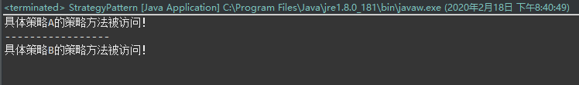

（2）逆向工程导出模板方法模式uml图
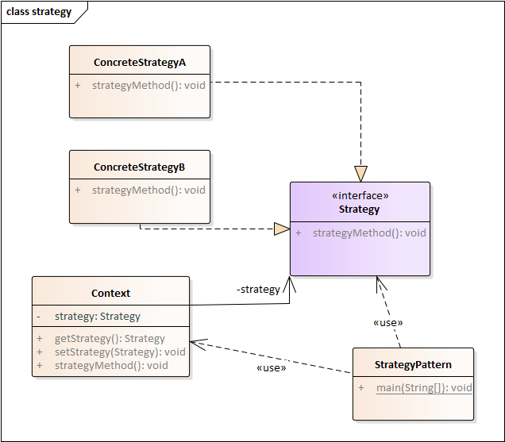

命令模式
在软件开发系统中，常常出现“方法的请求者”与“方法的实现者”之间存在紧密的耦合关系。这不利于软件功能的扩展与维护。例如，想对行为进行“撤销、重做、记录”等处理都很不方便，因此“如何将方法的请求者与方法的实现者解耦？”变得很重要，命令模式能很好地解决这个问题。在现实生活中，这样的例子也很多，例如，电视机遥控器（命令发送者）通过按钮（具体命令）来遥控电视机（命令接收者），还有计算机键盘上的“功能键”等。

命令模式的定义与特点
命令（Command）模式的定义如下：将一个请求封装为一个对象，使发出请求的责任和执行请求的责任分割开。这样两者之间通过命令对象进行沟通，这样方便将命令对象进行储存、传递、调用、增加与管理。
命令模式的主要优点如下。
降低系统的耦合度。命令模式能将调用操作的对象与实现该操作的对象解耦。
增加或删除命令非常方便。采用命令模式增加与删除命令不会影响其他类，它满足“开闭原则”，对扩展比较灵活。
可以实现宏命令。命令模式可以与组合模式结合，将多个命令装配成一个组合命令，即宏命令。
方便实现 Undo 和 Redo 操作。命令模式可以与后面介绍的备忘录模式结合，实现命令的撤销与恢复。
其缺点是：可能产生大量具体命令类。因为计对每一个具体操作都需要设计一个具体命令类，这将增加系统的复杂性。

命令模式的结构
可以将系统中的相关操作抽象成命令，使调用者与实现者相关分离，其结构如下。
命令模式包含以下主要角色。
抽象命令类（Command）角色：声明执行命令的接口，拥有执行命令的抽象方法 execute()。
具体命令角色（Concrete Command）角色：是抽象命令类的具体实现类，它拥有接收者对象，并通过调用接收者的功能来完成命令要执行的操作。
实现者/接收者（Receiver）角色：执行命令功能的相关操作，是具体命令对象业务的真正实现者。
调用者/请求者（Invoker）角色：是请求的发送者，它通常拥有很多的命令对象，并通过访问命令对象来执行相关请求，它不直接访问接收者。

逆向工程实现：

（1）写出命令模式功能实现代码
调用者
class Invoker
{
private Command command;
public Invoker(Command command)
{
this.command=command;
}
public void setCommand(Command command)
{
this.command=command;
}
public void call()
{
System.out.println("调用者执行命令command...");
command.execute();
}
}
抽象命令
interface Command
{
public abstract void execute();
}
具体命令
class ConcreteCommand implements Command
{
private Receiver receiver;
ConcreteCommand()
{
receiver=new Receiver();
}
public void execute()
{
receiver.action();
}
}
接收者
class Receiver
{
public void action()
{
System.out.println("接收者的action()方法被调用...");
}
}
访问类
public class CommandPattern
{
public static void main(String[] args)
{
Command cmd=new ConcreteCommand();
Invoker ir=new Invoker(cmd);
System.out.println("客户访问调用者的call()方法...");
ir.call();
}
}
测试结果
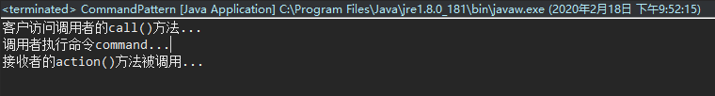

（2）逆向工程导出命令模式uml图
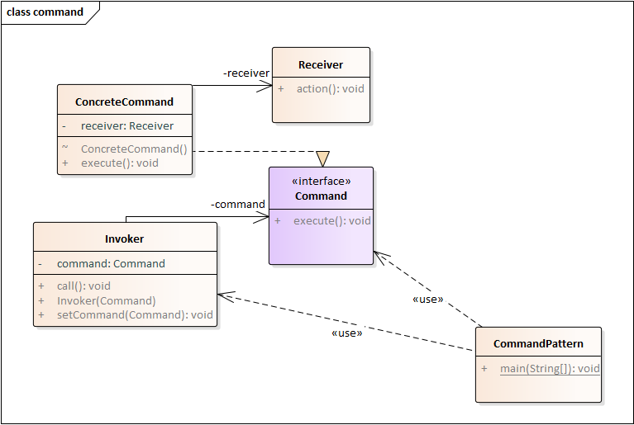

责任链模式
在现实生活中，常常会出现这样的事例：一个请求有多个对象可以处理，但每个对象的处理条件或权限不同。例如，公司员工请假，可批假的领导有部门负责人、副总经理、总经理等，但每个领导能批准的天数不同，员工必须根据自己要请假的天数去找不同的领导签名，也就是说员工必须记住每个领导的姓名、电话和地址等信息，这增加了难度。这样的例子还有很多，如找领导出差报销、生活中的“击鼓传花”游戏等。
在计算机软硬件中也有相关例子，如总线网中数据报传送，每台计算机根据目标地址是否同自己的地址相同来决定是否接收；还有异常处理中，处理程序根据异常的类型决定自己是否处理该异常；还有 Struts2 的拦截器、JSP 和 Servlet 的 Filter 等，所有这些，如果用责任链模式都能很好解决。

模式的定义与特点
责任链（Chain of Responsibility）模式的定义：为了避免请求发送者与多个请求处理者耦合在一起，将所有请求的处理者通过前一对象记住其下一个对象的引用而连成一条链；当有请求发生时，可将请求沿着这条链传递，直到有对象处理它为止。
在责任链模式中，客户只需要将请求发送到责任链上即可，无须关心请求的处理细节和请求的传递过程，所以责任链将请求的发送者和请求的处理者解耦了。责任链模式是一种对象行为型模式，其主要优点如下。
降低了对象之间的耦合度。该模式使得一个对象无须知道到底是哪一个对象处理其请求以及链的结构，发送者和接收者也无须拥有对方的明确信息。
增强了系统的可扩展性。可以根据需要增加新的请求处理类，满足开闭原则。
增强了给对象指派职责的灵活性。当工作流程发生变化，可以动态地改变链内的成员或者调动它们的次序，也可动态地新增或者删除责任。
责任链简化了对象之间的连接。每个对象只需保持一个指向其后继者的引用，不需保持其他所有处理者的引用，这避免了使用众多的 if 或者 if···else 语句。
责任分担。每个类只需要处理自己该处理的工作，不该处理的传递给下一个对象完成，明确各类的责任范围，符合类的单一职责原则。
其主要缺点如下。
不能保证每个请求一定被处理。由于一个请求没有明确的接收者，所以不能保证它一定会被处理，该请求可能一直传到链的末端都得不到处理。
对比较长的职责链，请求的处理可能涉及多个处理对象，系统性能将受到一定影响。
职责链建立的合理性要靠客户端来保证，增加了客户端的复杂性，可能会由于职责链的错误设置而导致系统出错，如可能会造成循环调用。

模式的结构
通常情况下，可以通过数据链表来实现职责链模式的数据结构。
职责链模式主要包含以下角色。
抽象处理者（Handler）角色：定义一个处理请求的接口，包含抽象处理方法和一个后继连接。
具体处理者（Concrete Handler）角色：实现抽象处理者的处理方法，判断能否处理本次请求，如果可以处理请求则处理，否则将该请求转给它的后继者。
客户类（Client）角色：创建处理链，并向链头的具体处理者对象提交请求，它不关心处理细节和请求的传递过程。

逆向工程实现：

（1）写出命令模式功能实现代码
抽象处理者角色
abstract class Handler
{
private Handler next;
public void setNext(Handler next)
{
this.next=next;
}
public Handler getNext()
{
return next;
}
//处理请求的方法
public abstract void handleRequest(String request);
}
具体处理者角色1
class ConcreteHandler1 extends Handler
{
public void handleRequest(String request)
{
if(request.equals("one"))
{
System.out.println("具体处理者1负责处理该请求！");
}
else
{
if(getNext()!=null)
{
getNext().handleRequest(request);
}
else
{
System.out.println("没有人处理该请求！");
}
}
}
}
具体处理者角色2
class ConcreteHandler2 extends Handler
{
public void handleRequest(String request)
{
if(request.equals("two"))
{
System.out.println("具体处理者2负责处理该请求！");
}
else
{
if(getNext()!=null)
{
getNext().handleRequest(request);
}
else
{
System.out.println("没有人处理该请求！");
}
}
}
}
访问类
public class ChainOfResponsibilityPattern
{
public static void main(String[] args)
{
//组装责任链
Handler handler1=new ConcreteHandler1();
Handler handler2=new ConcreteHandler2();
handler1.setNext(handler2);
//提交请求
handler1.handleRequest("two");
}
}
测试结果：

（2）逆向工程导出责任链模式uml图
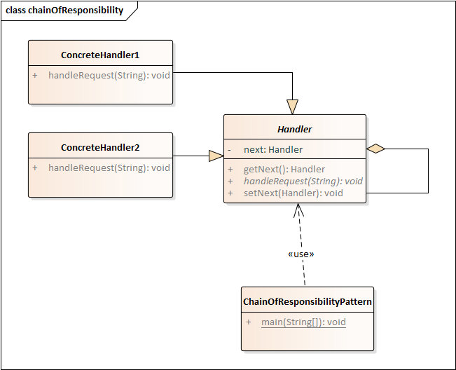

状态模式
在软件开发过程中，应用程序中的有些对象可能会根据不同的情况做出不同的行为，我们把这种对象称为有状态的对象，而把影响对象行为的一个或多个动态变化的属性称为状态。当有状态的对象与外部事件产生互动时，其内部状态会发生改变，从而使得其行为也随之发生改变。如人的情绪有高兴的时候和伤心的时候，不同的情绪有不同的行为，当然外界也会影响其情绪变化。对这种有状态的对象编程，传统的解决方案是：将这些所有可能发生的情况全都考虑到，然后使用 if-else 语句来做状态判断，再进行不同情况的处理。但当对象的状态很多时，程序会变得很复杂。而且增加新的状态要添加新的 if-else 语句，这违背了“开闭原则”，不利于程序的扩展。以上问题如果采用“状态模式”就能很好地得到解决。状态模式的解决思想是：当控制一个对象状态转换的条件表达式过于复杂时，把相关“判断逻辑”提取出来，放到一系列的状态类当中，这样可以把原来复杂的逻辑判断简单化。

状态模式的定义与特点
状态（State）模式的定义：对有状态的对象，把复杂的“判断逻辑”提取到不同的状态对象中，允许状态对象在其内部状态发生改变时改变其行为。状态模式是一种对象行为型模式，其主要优点如下。
状态模式将与特定状态相关的行为局部化到一个状态中，并且将不同状态的行为分割开来，满足“单一职责原则”。
减少对象间的相互依赖。将不同的状态引入独立的对象中会使得状态转换变得更加明确，且减少对象间的相互依赖。
有利于程序的扩展。通过定义新的子类很容易地增加新的状态和转换。状态模式的主要缺点如下。
状态模式的使用必然会增加系统的类与对象的个数。
状态模式的结构与实现都较为复杂，如果使用不当会导致程序结构和代码的混乱。

状态模式的结构
状态模式把受环境改变的对象行为包装在不同的状态对象里，其意图是让一个对象在其内部状态改变的时候，其行为也随之改变。现在我们来分析其基本结构和实现方法。
状态模式包含以下主要角色。
环境（Context）角色：也称为上下文，它定义了客户感兴趣的接口，维护一个当前状态，并将与状态相关的操作委托给当前状态对象来处理。
抽象状态（State）角色：定义一个接口，用以封装环境对象中的特定状态所对应的行为。
具体状态（Concrete State）角色：实现抽象状态所对应的行为。

逆向工程实现：

（1）写出命令模式功能实现代码
抽象状态类
abstract class State
{
public abstract void Handle(Context context);
}
具体状态A类
class ConcreteStateA extends State
{
public void Handle(Context context)
{
System.out.println("当前状态是 A.");
context.setState(new ConcreteStateB());
}
}
具体状态B类
class ConcreteStateB extends State
{
public void Handle(Context context)
{
System.out.println("当前状态是 B.");
context.setState(new ConcreteStateA());
}
}
环境类
class Context
{
private State state;
//定义环境类的初始状态
public Context()
{
this.state=new ConcreteStateA();
}
//设置新状态
public void setState(State state)
{
this.state=state;
}
//读取状态
public State getState()
{
return(state);
}
//对请求做处理
public void Handle()
{
state.Handle(this);
}
}
访问类
public class StatePatternClient
{
public static void main(String[] args)
{
Context context=new Context(); //创建环境
context.Handle(); //处理请求
context.Handle();
context.Handle();
context.Handle();
}
}
测试结果：
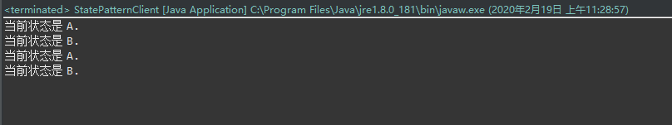

（2）逆向工程导出状态模式uml图
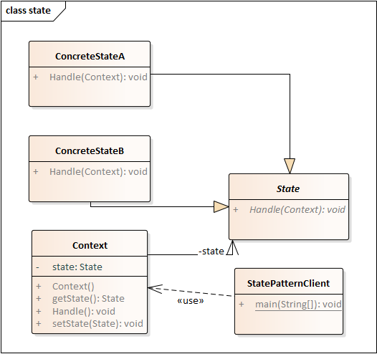

观察者模式
在现实世界中，许多对象并不是独立存在的，其中一个对象的行为发生改变可能会导致一个或者多个其他对象的行为也发生改变。例如，某种商品的物价上涨时会导致部分商家高兴，而消费者伤心；还有，当我们开车到交叉路口时，遇到红灯会停，遇到绿灯会行。这样的例子还有很多，例如，股票价格与股民、微信公众号与微信用户、气象局的天气预报与听众、小偷与警察等。在软件世界也是这样，例如，Excel 中的数据与折线图、饼状图、柱状图之间的关系；MVC 模式中的模型与视图的关系；事件模型中的事件源与事件处理者。所有这些，如果用观察者模式来实现就非常方便。

模式的定义与特点
观察者（Observer）模式的定义：指多个对象间存在一对多的依赖关系，当一个对象的状态发生改变时，所有依赖于它的对象都得到通知并被自动更新。这种模式有时又称作发布-订阅模式、模型-视图模式，它是对象行为型模式。观察者模式是一种对象行为型模式，其主要优点如下。
降低了目标与观察者之间的耦合关系，两者之间是抽象耦合关系。
目标与观察者之间建立了一套触发机制。
它的主要缺点如下。
目标与观察者之间的依赖关系并没有完全解除，而且有可能出现循环引用。
当观察者对象很多时，通知的发布会花费很多时间，影响程序的效率。

模式的结构
实现观察者模式时要注意具体目标对象和具体观察者对象之间不能直接调用，否则将使两者之间紧密耦合起来，这违反了面向对象的设计原则。
观察者模式的主要角色如下。
抽象主题（Subject）角色：也叫抽象目标类，它提供了一个用于保存观察者对象的聚集类和增加、删除观察者对象的方法，以及通知所有观察者的抽象方法。
具体主题（Concrete Subject）角色：也叫具体目标类，它实现抽象目标中的通知方法，当具体主题的内部状态发生改变时，通知所有注册过的观察者对象。
抽象观察者（Observer）角色：它是一个抽象类或接口，它包含了一个更新自己的抽象方法，当接到具体主题的更改通知时被调用。
具体观察者（Concrete Observer）角色：实现抽象观察者中定义的抽象方法，以便在得到目标的更改通知时更新自身的状态。

逆向工程实现：

（1）写出观察者模式功能实现代码
抽象目标
abstract class Subject
{
protected List<Observer> observers=new ArrayList<Observer>();
//增加观察者方法
public void add(Observer observer)
{
observers.add(observer);
}
//删除观察者方法
public void remove(Observer observer)
{
observers.remove(observer);
}
public abstract void notifyObserver(); //通知观察者方法
}
具体目标
class ConcreteSubject extends Subject
{
public void notifyObserver()
{
System.out.println("具体目标发生改变...");
System.out.println("--------------");

for(Object obs:observers)
{
((Observer)obs).response();
}

}
}
抽象观察者
interface Observer
{
void response(); //反应
}
具体观察者1
class ConcreteObserver1 implements Observer
{
public void response()
{
System.out.println("具体观察者1作出反应！");
}
}
具体观察者2
class ConcreteObserver2 implements Observer
{
public void response()
{
System.out.println("具体观察者2作出反应！");
}
}
访问类
import java.util.*;
public class ObserverPattern
{
public static void main(String[] args)
{
Subject subject=new ConcreteSubject();
Observer obs1=new ConcreteObserver1();
Observer obs2=new ConcreteObserver2();
subject.add(obs1);
subject.add(obs2);
subject.notifyObserver();
}
}
测试结果：
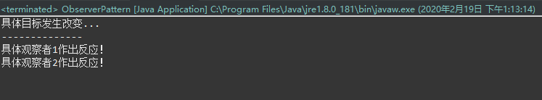

（2）逆向工程导出状态模式uml图
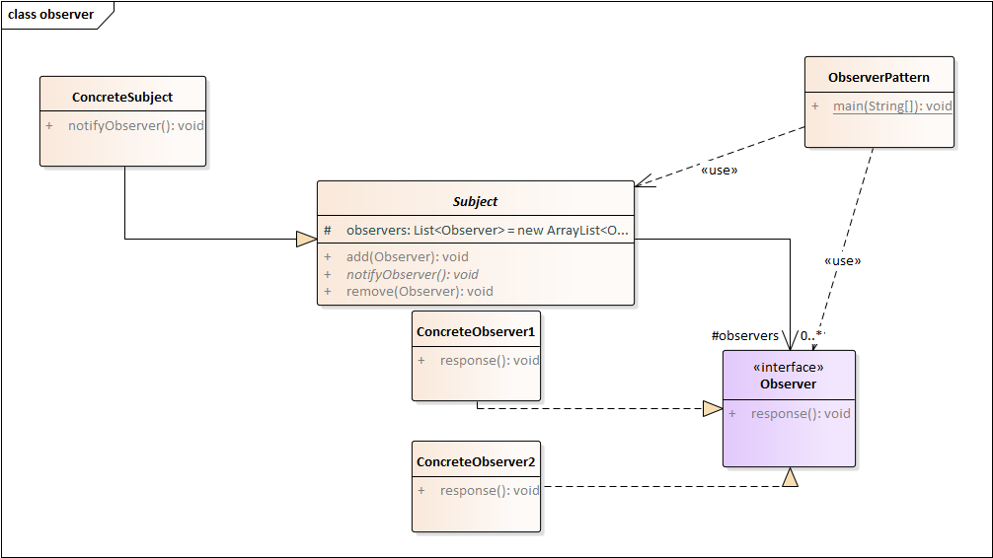

中介者模式
在现实生活中，常常会出现好多对象之间存在复杂的交互关系，这种交互关系常常是“网状结构”，它要求每个对象都必须知道它需要交互的对象。例如，每个人必须记住他（她）所有朋友的电话；而且，朋友中如果有人的电话修改了，他（她）必须告诉其他所有的朋友修改，这叫“牵一发而动全身”，非常复杂。如果把这种“网状结构”改为“星形结构”的话，将大大降低它们之间的“耦合性”，这时只要找一个“中介者”就可以了。如前面所说的“每个人必须记住所有朋友电话”的问题，只要在网上建立一个每个朋友都可以访问的“通信录”就解决了。这样的例子还有很多，例如，你刚刚参力口工作想租房，可以找“房屋中介”；或者，自己刚刚到一个陌生城市找工作，可以找“人才交流中心”帮忙。在软件的开发过程中，这样的例子也很多，例如，在 MVC 框架中，控制器（C）就是模型（M）和视图（V）的中介者；还有大家常用的 QQ 聊天程序的“中介者”是 QQ 服务器。所有这些，都可以采用“中介者模式”来实现，它将大大降低对象之间的耦合性，提高系统的灵活性。

模式的定义与特点
中介者（Mediator）模式的定义：定义一个中介对象来封装一系列对象之间的交互，使原有对象之间的耦合松散，且可以独立地改变它们之间的交互。中介者模式又叫调停模式，它是迪米特法则的典型应用。中介者模式是一种对象行为型模式，其主要优点如下。
降低了对象之间的耦合性，使得对象易于独立地被复用。
将对象间的一对多关联转变为一对一的关联，提高系统的灵活性，使得系统易于维护和扩展。
其主要缺点是：当同事类太多时，中介者的职责将很大，它会变得复杂而庞大，以至于系统难以维护。

模式的结构
中介者模式包含以下主要角色。
抽象中介者（Mediator）角色：它是中介者的接口，提供了同事对象注册与转发同事对象信息的抽象方法。
具体中介者（ConcreteMediator）角色：实现中介者接口，定义一个 List 来管理同事对象，协调各个同事角色之间的交互关系，因此它依赖于同事角色。
抽象同事类（Colleague）角色：定义同事类的接口，保存中介者对象，提供同事对象交互的抽象方法，实现所有相互影响的同事类的公共功能。
具体同事类（Concrete Colleague）角色：是抽象同事类的实现者，当需要与其他同事对象交互时，由中介者对象负责后续的交互。

逆向工程实现：

（1）写出命令模式功能实现代码
抽象中介者
abstract class Mediator
{
public abstract void register(Colleague colleague);
public abstract void relay(Colleague cl); //转发
}
具体中介者
class ConcreteMediator extends Mediator
{
private List<Colleague> colleagues=new ArrayList<Colleague>();
public void register(Colleague colleague)
{
if(!colleagues.contains(colleague))
{
colleagues.add(colleague);
colleague.setMedium(this);
}
}
public void relay(Colleague cl)
{
for(Colleague ob:colleagues)
{
if(!ob.equals(cl))
{
((Colleague)ob).receive();
}
}
}
}
抽象同事类
abstract class Colleague
{
protected Mediator mediator;
public void setMedium(Mediator mediator)
{
this.mediator=mediator;
}
public abstract void receive();
public abstract void send();
}
具体同事类1
class ConcreteColleague1 extends Colleague
{
public void receive()
{
System.out.println("具体同事类1收到请求。");
}
public void send()
{
System.out.println("具体同事类1发出请求。");
mediator.relay(this); //请中介者转发
}
}
具体同事类2
class ConcreteColleague2 extends Colleague
{
public void receive()
{
System.out.println("具体同事类2收到请求。");
}
public void send()
{
System.out.println("具体同事类2发出请求。");
mediator.relay(this); //请中介者转发
}
}
访问类
public class MediatorPattern
{
public static void main(String[] args)
{
Mediator md=new ConcreteMediator();
Colleague c1,c2;
c1=new ConcreteColleague1();
c2=new ConcreteColleague2();
md.register(c1);
md.register(c2);
c1.send();
System.out.println("-------------");
c2.send();
}
}
测试结果
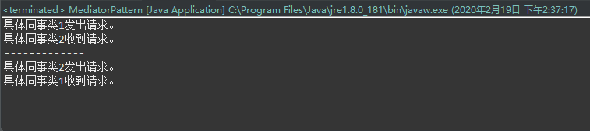

（2）逆向工程导出状态模式uml图
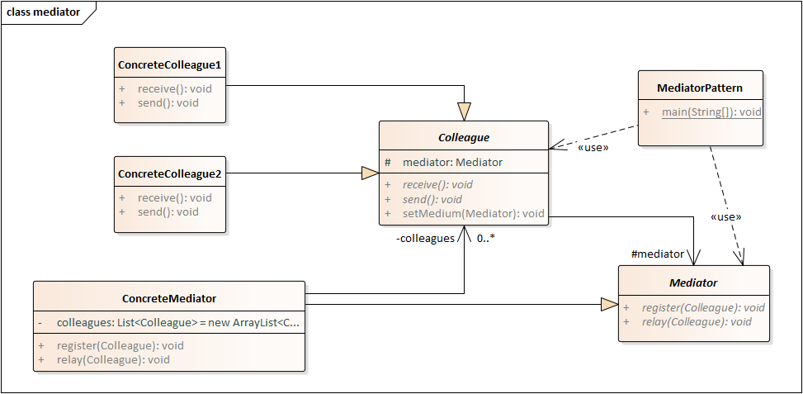

迭代器模式
在现实生活以及程序设计中，经常要访问一个聚合对象中的各个元素，如“数据结构”中的链表遍历，通常的做法是将链表的创建和遍历都放在同一个类中，但这种方式不利于程序的扩展，如果要更换遍历方法就必须修改程序源代码，这违背了 “开闭原则”。既然将遍历方法封装在聚合类中不可取，那么聚合类中不提供遍历方法，将遍历方法由用户自己实现是否可行呢？答案是同样不可取，因为这种方式会存在两个缺点：
暴露了聚合类的内部表示，使其数据不安全；
增加了客户的负担。
“迭代器模式”能较好地克服以上缺点，它在客户访问类与聚合类之间插入一个迭代器，这分离了聚合对象与其遍历行为，对客户也隐藏了其内部细节，且满足“单一职责原则”和“开闭原则”，如 Java 中的 Collection、List、Set、Map 等都包含了迭代器。

模式的定义与特点
迭代器（Iterator）模式的定义：提供一个对象来顺序访问聚合对象中的一系列数据，而不暴露聚合对象的内部表示。迭代器模式是一种对象行为型模式，其主要优点如下。
访问一个聚合对象的内容而无须暴露它的内部表示。
遍历任务交由迭代器完成，这简化了聚合类。
它支持以不同方式遍历一个聚合，甚至可以自定义迭代器的子类以支持新的遍历。
增加新的聚合类和迭代器类都很方便，无须修改原有代码。
封装性良好，为遍历不同的聚合结构提供一个统一的接口。
其主要缺点是：增加了类的个数，这在一定程度上增加了系统的复杂性。

模式的结构
迭代器模式是通过将聚合对象的遍历行为分离出来，抽象成迭代器类来实现的，其目的是在不暴露聚合对象的内部结构的情况下，让外部代码透明地访问聚合的内部数据。现在我们来分析其基本结构与实现方法。
迭代器模式主要包含以下角色。
抽象聚合（Aggregate）角色：定义存储、添加、删除聚合对象以及创建迭代器对象的接口。
具体聚合（ConcreteAggregate）角色：实现抽象聚合类，返回一个具体迭代器的实例。
抽象迭代器（Iterator）角色：定义访问和遍历聚合元素的接口，通常包含 hasNext()、first()、next() 等方法。
具体迭代器（Concretelterator）角色：实现抽象迭代器接口中所定义的方法，完成对聚合对象的遍历，记录遍历的当前位置。

逆向工程实现：

（1）写出迭代器模式功能实现代码
抽象聚合
interface Aggregate
{
public void add(Object obj);
public void remove(Object obj);
public Iterator getIterator();
}
具体聚合
class ConcreteAggregate implements Aggregate
{
private List<Object> list=new ArrayList<Object>();
public void add(Object obj)
{
list.add(obj);
}
public void remove(Object obj)
{
list.remove(obj);
}
public Iterator getIterator()
{
return(new ConcreteIterator(list));
}
}
抽象迭代器
interface Iterator
{
Object first();
Object next();
boolean hasNext();
}
具体迭代器
class ConcreteIterator implements Iterator
{
private List<Object> list=null;
private int index=-1;
public ConcreteIterator(List<Object> list)
{
this.list=list;
}
public boolean hasNext()
{
if(index<list.size()-1)
{
return true;
}
else
{
return false;
}
}
public Object first()
{
index=0;
Object obj=list.get(index);;
return obj;
}
public Object next()
{
Object obj=null;
if(this.hasNext())
{
obj=list.get(++index);
}
return obj;
}
}
访问类
public class IteratorPattern
{
public static void main(String[] args)
{
Aggregate ag=new ConcreteAggregate();
ag.add("中山大学");
ag.add("华南理工");
ag.add("韶关学院");
System.out.print("聚合的内容有：");
Iterator it=ag.getIterator();
while(it.hasNext())
{
Object ob=it.next();
System.out.print(ob.toString()+"\t");
}
Object ob=it.first();
System.out.println("\nFirst："+ob.toString());
}
}
测试结果：
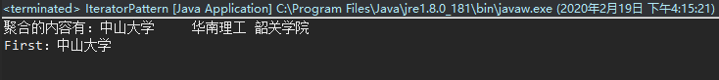

（2）逆向工程导出迭代器模式uml图
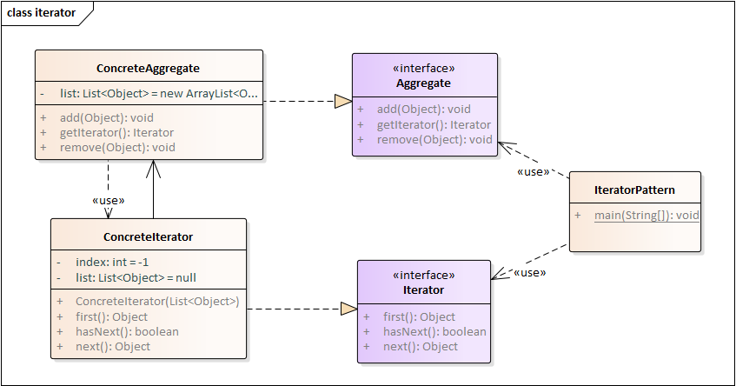

访问者模式
在现实生活中，有些集合对象中存在多种不同的元素，且每种元素也存在多种不同的访问者和处理方式。例如，公园中存在多个景点，也存在多个游客，不同的游客对同一个景点的评价可能不同；医院医生开的处方单中包含多种药元素，查看它的划价员和药房工作人员对它的处理方式也不同，划价员根据处方单上面的药品名和数量进行划价，药房工作人员根据处方单的内容进行抓药。这样的例子还有很多，例如，电影或电视剧中的人物角色，不同的观众对他们的评价也不同；还有顾客在商场购物时放在“购物车”中的商品，顾客主要关心所选商品的性价比，而收银员关心的是商品的价格和数量。这些被处理的数据元素相对稳定而访问方式多种多样的数据结构，如果用“访问者模式”来处理比较方便。访问者模式能把处理方法从数据结构中分离出来，并可以根据需要增加新的处理方法，且不用修改原来的程序代码与数据结构，这提高了程序的扩展性和灵活性。

模式的定义与特点
访问者（Visitor）模式的定义：将作用于某种数据结构中的各元素的操作分离出来封装成独立的类，使其在不改变数据结构的前提下可以添加作用于这些元素的新的操作，为数据结构中的每个元素提供多种访问方式。它将对数据的操作与数据结构进行分离，是行为类模式中最复杂的一种模式。访问者（Visitor）模式是一种对象行为型模式，其主要优点如下。
扩展性好。能够在不修改对象结构中的元素的情况下，为对象结构中的元素添加新的功能。
复用性好。可以通过访问者来定义整个对象结构通用的功能，从而提高系统的复用程度。
灵活性好。访问者模式将数据结构与作用于结构上的操作解耦，使得操作集合可相对自由地演化而不影响系统的数据结构。
符合单一职责原则。访问者模式把相关的行为封装在一起，构成一个访问者，使每一个访问者的功能都比较单一。
访问者（Visitor）模式的主要缺点如下。
增加新的元素类很困难。在访问者模式中，每增加一个新的元素类，都要在每一个具体访问者类中增加相应的具体操作，这违背了“开闭原则”。
破坏封装。访问者模式中具体元素对访问者公布细节，这破坏了对象的封装性。
违反了依赖倒置原则。访问者模式依赖了具体类，而没有依赖抽象类。

模式的结构
访问者（Visitor）模式实现的关键是如何将作用于元素的操作分离出来封装成独立的类，其基本结构与实现方法如下。
访问者模式包含以下主要角色。
抽象访问者（Visitor）角色：定义一个访问具体元素的接口，为每个具体元素类对应一个访问操作 visit() ，该操作中的参数类型标识了被访问的具体元素。
具体访问者（ConcreteVisitor）角色：实现抽象访问者角色中声明的各个访问操作，确定访问者访问一个元素时该做什么。
抽象元素（Element）角色：声明一个包含接受操作 accept() 的接口，被接受的访问者对象作为 accept() 方法的参数。
具体元素（ConcreteElement）角色：实现抽象元素角色提供的 accept() 操作，其方法体通常都是 visitor.visit(this) ，另外具体元素中可能还包含本身业务逻辑的相关操作。
对象结构（Object Structure）角色：是一个包含元素角色的容器，提供让访问者对象遍历容器中的所有元素的方法，通常由 List、Set、Map 等聚合类实现。

逆向工程实现：

（1）写出访问者模式功能实现代码
抽象访问者
interface Visitor
{
void visit(ConcreteElementA element);
void visit(ConcreteElementB element);
}
具体访问者A类
class ConcreteVisitorA implements Visitor
{
public void visit(ConcreteElementA element)
{
System.out.println("具体访问者A访问-->"+element.operationA());
}
public void visit(ConcreteElementB element)
{
System.out.println("具体访问者A访问-->"+element.operationB());
}
}
具体访问者B类
class ConcreteVisitorB implements Visitor
{
public void visit(ConcreteElementA element)
{
System.out.println("具体访问者B访问-->"+element.operationA());
}
public void visit(ConcreteElementB element)
{
System.out.println("具体访问者B访问-->"+element.operationB());
}
}
抽象元素类
interface Element
{
void accept(Visitor visitor);
}
具体元素A类
class ConcreteElementA implements Element
{
public void accept(Visitor visitor)
{
visitor.visit(this);
}
public String operationA()
{
return "具体元素A的操作。";
}
}
具体元素B类
class ConcreteElementB implements Element
{
public void accept(Visitor visitor)
{
visitor.visit(this);
}
public String operationB()
{
return "具体元素B的操作。";
}
}
对象结构角色
class ObjectStructure
{
private List<Element> list=new ArrayList<Element>();
public void accept(Visitor visitor)
{
Iterator<Element> i=list.iterator();
while(i.hasNext())
{
((Element) i.next()).accept(visitor);
}
}
public void add(Element element)
{
list.add(element);
}
public void remove(Element element)
{
list.remove(element);
}
}
访问类
class ObjectStructure
{
private List<Element> list=new ArrayList<Element>();
public void accept(Visitor visitor)
{
Iterator<Element> i=list.iterator();
while(i.hasNext())
{
((Element) i.next()).accept(visitor);
}
}
public void add(Element element)
{
list.add(element);
}
public void remove(Element element)
{
list.remove(element);
}
}
测试结果
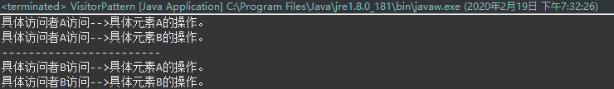

（2）逆向工程导出访问者模式uml图
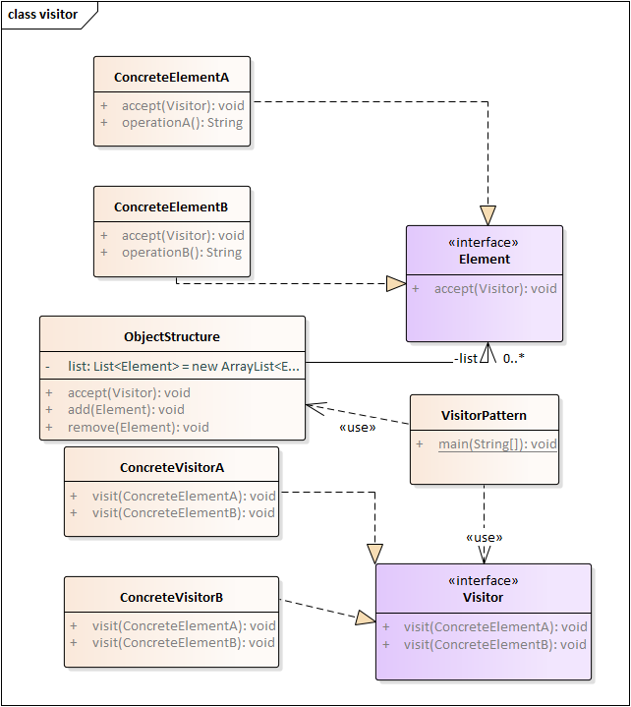

备忘录模式
每个人都有犯错误的时候，都希望有种“后悔药”能弥补自己的过失，让自己重新开始，但现实是残酷的。在计算机应用中，客户同样会常常犯错误，能否提供“后悔药”给他们呢？当然是可以的，而且是有必要的。这个功能由“备忘录模式”来实现。其实很多应用软件都提供了这项功能，如 Word、记事本、Photoshop、Eclipse 等软件在编辑时按 Ctrl+Z 组合键时能撤销当前操作，使文档恢复到之前的状态；还有在 IE 中的后退键、数据库事务管理中的回滚操作、玩游戏时的中间结果存档功能、数据库与操作系统的备份操作、棋类游戏中的悔棋功能等都属于这类。备忘录模式能记录一个对象的内部状态，当用户后悔时能撤销当前操作，使数据恢复到它原先的状态。

模式的定义与特点
备忘录（Memento）模式的定义：在不破坏封装性的前提下，捕获一个对象的内部状态，并在该对象之外保存这个状态，以便以后当需要时能将该对象恢复到原先保存的状态。该模式又叫快照模式。备忘录模式是一种对象行为型模式，其主要优点如下。
提供了一种可以恢复状态的机制。当用户需要时能够比较方便地将数据恢复到某个历史的状态。
实现了内部状态的封装。除了创建它的发起人之外，其他对象都不能够访问这些状态信息。
简化了发起人类。发起人不需要管理和保存其内部状态的各个备份，所有状态信息都保存在备忘录中，并由管理者进行管理，这符合单一职责原则。其主要缺点是：资源消耗大。如果要保存的内部状态信息过多或者特别频繁，将会占用比较大的内存资源。

模式的结构
备忘录模式的核心是设计备忘录类以及用于管理备忘录的管理者类，现在我们来学习其结构与实现。
备忘录模式的主要角色如下。
发起人（Originator）角色：记录当前时刻的内部状态信息，提供创建备忘录和恢复备忘录数据的功能，实现其他业务功能，它可以访问备忘录里的所有信息。
备忘录（Memento）角色：负责存储发起人的内部状态，在需要的时候提供这些内部状态给发起人。
管理者（Caretaker）角色：对备忘录进行管理，提供保存与获取备忘录的功能，但其不能对备忘录的内容进行访问与修改。

逆向工程实现：

（1）写出备忘录模式功能实现代码
备忘录
class Memento
{
private String state;
public Memento(String state)
{
this.state=state;
}
public void setState(String state)
{
this.state=state;
}
public String getState()
{
return state;
}
}
发起人
class Originator
{
private String state;
public void setState(String state)
{
this.state=state;
}
public String getState()
{
return state;
}
public Memento createMemento()
{
return new Memento(state);
}
public void restoreMemento(Memento m)
{
this.setState(m.getState());
}
}
管理者
class Caretaker
{
private Memento memento;
public void setMemento(Memento m)
{
memento=m;
}
public Memento getMemento()
{
return memento;
}
}
访问类
public class MementoPattern
{
public static void main(String[] args)
{
Originator or=new Originator();
Caretaker cr=new Caretaker();
or.setState("S0");
System.out.println("初始状态:"+or.getState());
cr.setMemento(or.createMemento()); //保存状态
or.setState("S1");
System.out.println("新的状态:"+or.getState());
or.restoreMemento(cr.getMemento()); //恢复状态
System.out.println("恢复状态:"+or.getState());
}
}
测试结果
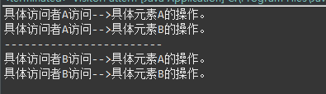

（2）逆向工程导出备忘录模式uml图
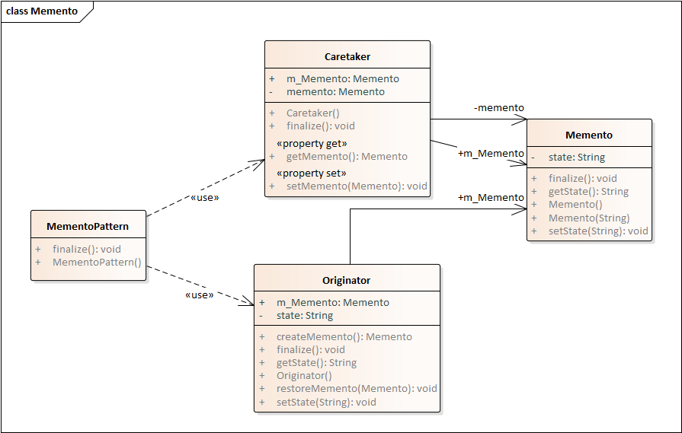

解释器模式
在软件开发中，会遇到有些问题多次重复出现，而且有一定的相似性和规律性。如果将它们归纳成一种简单的语言，那么这些问题实例将是该语言的一些句子，这样就可以用“编译原理”中的解释器模式来实现了。虽然使用解释器模式的实例不是很多，但对于满足以上特点，且对运行效率要求不是很高的应用实例，如果用解释器模式来实现，其效果是非常好的，本文将介绍其工作原理与使用方法。

模式的定义与特点
解释器（Interpreter）模式的定义：给分析对象定义一个语言，并定义该语言的文法表示，再设计一个解析器来解释语言中的句子。也就是说，用编译语言的方式来分析应用中的实例。这种模式实现了文法表达式处理的接口，该接口解释一个特定的上下文。这里提到的文法和句子的概念同编译原理中的描述相同，“文法”指语言的语法规则，而“句子”是语言集中的元素。例如，汉语中的句子有很多，“我是中国人”是其中的一个句子，可以用一棵语法树来直观地描述语言中的句子。解释器模式是一种类行为型模式，其主要优点如下。
扩展性好。由于在解释器模式中使用类来表示语言的文法规则，因此可以通过继承等机制来改变或扩展文法。
容易实现。在语法树中的每个表达式节点类都是相似的，所以实现其文法较为容易。解释器模式的主要缺点如下。
执行效率较低。解释器模式中通常使用大量的循环和递归调用，当要解释的句子较复杂时，其运行速度很慢，且代码的调试过程也比较麻烦。
会引起类膨胀。解释器模式中的每条规则至少需要定义一个类，当包含的文法规则很多时，类的个数将急剧增加，导致系统难以管理与维护。
可应用的场景比较少。在软件开发中，需要定义语言文法的应用实例非常少，所以这种模式很少被使用到。

模式的结构
解释器模式常用于对简单语言的编译或分析实例中，为了掌握好它的结构与实现，必须先了解编译原理中的“文法、句子、语法树”等相关概念。
1) 文法
文法是用于描述语言的语法结构的形式规则。没有规矩不成方圆，例如，有些人认为完美爱情的准则是“相互吸引、感情专一、任何一方都没有恋爱经历”，虽然最后一条准则较苛刻，但任何事情都要有规则，语言也一样，不管它是机器语言还是自然语言，都有它自己的文法规则。例如，中文中的“句子”的文法如下。
〈句子〉::=〈主语〉〈谓语〉〈宾语〉
〈主语〉::=〈代词〉|〈名词〉
〈谓语〉::=〈动词〉
〈宾语〉::=〈代词〉|〈名词〉
〈代词〉你|我|他
〈名词〉7大学生I筱霞I英语
〈动词〉::=是|学习
注：这里的符号“::=”表示“定义为”的意思，用“〈”和“〉”括住的是非终结符，没有括住的是终结符。
2) 句子
句子是语言的基本单位，是语言集中的一个元素，它由终结符构成，能由“文法”推导出。例如，上述文法可以推出“我是大学生”，所以它是句子。
3) 语法树
语法树是句子结构的一种树型表示，它代表了句子的推导结果，它有利于理解句子语法结构的层次。图 1 所示是“我是大学生”的语法树。
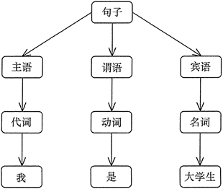
句子“我是大学生”的语法
有了以上基础知识，现在来介绍解释器模式的结构就简单了。解释器模式的结构与组合模式相似，不过其包含的组成元素比组合模式多，而且组合模式是对象结构型模式，而解释器模式是类行为型模式。
解释器模式包含以下主要角色。
抽象表达式（Abstract Expression）角色：定义解释器的接口，约定解释器的解释操作，主要包含解释方法 interpret()。
终结符表达式（Terminal Expression）角色：是抽象表达式的子类，用来实现文法中与终结符相关的操作，文法中的每一个终结符都有一个具体终结表达式与之相对应。
非终结符表达式（Nonterminal Expression）角色：也是抽象表达式的子类，用来实现文法中与非终结符相关的操作，文法中的每条规则都对应于一个非终结符表达式。
环境（Context）角色：通常包含各个解释器需要的数据或是公共的功能，一般用来传递被所有解释器共享的数据，后面的解释器可以从这里获取这些值。
客户端（Client）：主要任务是将需要分析的句子或表达式转换成使用解释器对象描述的抽象语法树，然后调用解释器的解释方法，当然也可以通过环境角色间接访问解释器的解释方法。

逆向工程实现：

（1）写出解释器模式功能实现代码
抽象表达式类
interface AbstractExpression
{
public Object interpret(String info); //解释方法
}
终结符表达式类
class TerminalExpression implements AbstractExpression
{
public Object interpret(String info)
{
//对终结符表达式的处理
}
}
非终结符表达式类
class NonterminalExpression implements AbstractExpression
{
private AbstractExpression exp1;
private AbstractExpression exp2;
public Object interpret(String info)
{
//非对终结符表达式的处理
}
}
环境类
class Context
{
private AbstractExpression exp;
public Context()
{
//数据初始化
}
public void operation(String info)
{
//调用相关表达式类的解释方法
}
}

（2）逆向工程导出备忘录模式uml图

